- 软件全称：益绘思思维导图软件
- 版本：V1.0.0
- 运行平台：HarmonyOS（原生鸿蒙）

目录：

第1章 软件概述
1.1 软件简介
1.2 核心功能特色
1.3 技术架构
1.4 运行环境

第2章 安装与登录
2.1 软件安装方式
2.2 首次启动与引导页说明
2.3 账号注册（手机号+验证码+密码注册流程）
2.4 账号登录（密码登录/短信验证码登录）
2.5 退出登录与账号切换
2.6 密码重置操作

第3章 文件管理基础
3.1 新建空白思维导图
3.2 打开本地已有文件
3.3 打开云端文档
3.4 文件保存（本地保存/开启云端自动同步）
3.5 文件重命名
3.6 删除文件
3.7 文件列表排序与查找

第4章 节点基础编辑
4.1 选中与取消选中节点
4.2 添加同级节点
4.3 添加子节点
4.4 删除节点
4.5 双击编辑节点文字
4.6 节点内换行操作
4.7 撤销与重做操作

第5章 节点样式美化
5.1 文字加粗/斜体/下划线/删除线设置
5.2 字体选择与字号调整
5.3 文字颜色修改
5.4 节点背景色设置
5.5 全局主题配色切换
5.6 根节点透明效果开关

第6章 画布与视图操作
6.1 单指拖动画布平移
6.2 双指缩放画布
6.3 双击空白处一键居中根节点
6.4 多画布管理：新建画布
6.5 多画布管理：切换画布
6.6 多画布管理：删除画布

第7章 高级功能操作
7.1 自定义连接线：创建节点连线
7.2 连接线：调整控制点与弧度
7.3 删除连接线
7.4 思维导图打印设置
7.5 导出为图片/文件

第8章 云端同步功能
8.1 云端保存开关开启与关闭
8.2 云端文档列表查看
8.3 云端文档下载到本地
8.4 云端文档删除
8.5 同步失败常见原因与处理

第9章 个人中心设置
9.1 个人资料查看
9.2 修改昵称
9.3 更换头像
9.4 修改性别与生日
9.5 修改手机号
9.6 修改登录密码
9.7 账号注销流程与注意事项

第10章 反馈与帮助
10.1 意见反馈提交（文字+图片上传）
10.2 版本更新检查
10.3 常见问题FAQ

第11章 故障排除
11.1 文件保存失败排查方案
11.2 软件闪退处理方式
11.3 画布卡顿优化建议
11.4 验证码收不到解决办法

附录A：术语表

附录B：系统要求

附录C：隐私与安全

附录D：版本历史

附录E：联系我们

第 1 章 软件概述

软件简介
益绘思是一款专为鸿蒙系统打造的原生思维导图创作应用，主要解决用户头绪乱、学生复习、白领项目规划、教师教学需要等等问题，主要面向学生、白领、教师等。益绘思凭借简洁直观的操作界面和丰富的节点样式，用户可以随时随地梳理思路、记录灵感，让创意可视化。

核心功能特色

强大的思维导图编辑器
基于自研 Canvas 渲染引擎，提供流畅高效的导图创作体验
功能类别 | 具体能力
节点编辑 | 自研节点内联编辑文字算法，双击节点即可内联编辑，支持多行换行；实时预览编辑效果
富文本样式 | 加粗 / 斜体 / 下划线 / 删除线；多种字体、字号、颜色可选
节点操作 | 添加子节点、删除
撤销重做 | 完整的历史状态栈，支持多步撤销
视图操作 | 双指缩放、单指平移画布；双击回到默认居中
配色主题 | 多套预设配色主题，根节点、子节点、深层节点自动分层染色
布局算法 | 自研水平树布局引擎，自动计算节点位置与连线
多画布支持 | 单一文档可包含多个画布，各画布配置互不干扰单独配置

2. 文档管理系统
完整的本地 + 云端文档管理体系：
- 本地存储：文件保存在设备本地，支持离线访问
- 云端同步：每用户最多 20 个云端导图（单个文件上限 500KB），数据安全存储于服务器
- 智能分类：全部文件 / 最近使用 / 本地文件 / 云端文件 / 回收站，五大分类一键切换
- 缩略图预览：列表页自动提取导图封面（本地文件：根节点 + 前6个子节点 云端文件：根节点 + 前1个子节点），快速识别内容
- 搜索过滤：支持按标题关键字实时搜索
- 批量操作：多选模式下可批量删除、批量恢复
- 回收站机制：删除文件进入回收站，可随时恢复或彻底清除，15天后自动删除

3. 多格式导出与打印
将创作成果灵活输出：
- 导出 Markdown：按节点层级自动转换为标准 Markdown 文件，保存至下载目录
- 导出 PNG 图片：截取完整思维导图为高清图片，支持保存到图库或下载目录
- 打印功能：通过系统打印服务直接打印导图，无需导出即可输出纸质版本

4. 完善的用户体系
模块 | 功能说明
注册登录 | 手机号注册；支持密码登录与验证码登录两种方式
安全认证 | JWT Token 认证 + 自动续签；登录失败频率限制；短信发送频率限制
短信验证 | 阿里云短信服务集成；滑块验证码防止机器刷量；60 秒倒计时
个人资料 | 头像裁剪上传、昵称、性别、生日
账号安全 | 修改密码（需短信验证）、更换手机号、注销账号
忘记密码 | 通过短信验证码重置，不自动登录，需使用新密码重新登录（保护账号安全）

多端自适应
手机 | 5.5 英寸 ~ 7 英寸 | 底部导航栏、单列布局、紧凑设计
平板 | 8 英寸 ~ 14 英寸 | 左侧边栏导航、左右分栏、充分利用大屏
2in1 设备 | 10 英寸 ~ 16 英寸 | 自动识别形态，智能适配布局

6. 反馈与设置
- 意见反馈：支持分类反馈，最多上传 9 张截图，每用户每日最多 3 次反馈
- 版本更新：内置检查更新机制，发现新版本可弹窗提示并跳转下载
- 缓存管理：一键清除应用缓存，释放存储空间
- 法律条款：内置隐私政策与用户协议，用户应常阅读以便了解政策和协议的变化

技术架构

前端（HarmonyOS 原生）
- 语言：ArkTS（TypeScript 超集）
- UI 框架：ArkUI 声明式开发
- 状态管理：@State / @StorageLink / AppStorage
- 构建工具：Hvigor
- 页面路由：Router API

后端（Flask RESTful）
- 框架：Flask 3.0 + Flask-RESTful + Flask-SQLAlchemy
- 数据库：MySQL
- 数据库迁移：Flask-Migrate
- 认证：PyJWT + Werkzeug 密码哈希
- 短信服务：阿里云
- 生产部署：Gunicorn

运行环境
- 系统：HarmonyOS6.0及以上
- 设备：手机/平板
- 最低配置：8G运行内存；5G存储空间
- 网络配置：4G及以上/WiFi 5及以上

第 2 章 安装与登录

2.1 软件安装方式
- 打开设备上的 华为应用市场（AppGallery）
- 在搜索栏输入「益绘思」并搜索
- 找到应用后点击「安装」，等待下载与自动安装完成
- 安装完成后点击「打开」即可启动应用

2.2 首次启动与引导页说明
首次启动会进入益绘思App的登录页，新用户（未注册过账号的用户）可以点击「注册」按钮到注册窗口进行注册，老用户（注册过账号的用户）可以选择登录方式（验证码/密码）进行登录，登录后会跳转到益绘思App的首页

2.3 账号注册（手机号 + 验证码 + 密码注册流程）
如果你还没有益绘思账号，可以按照以下步骤完成注册：
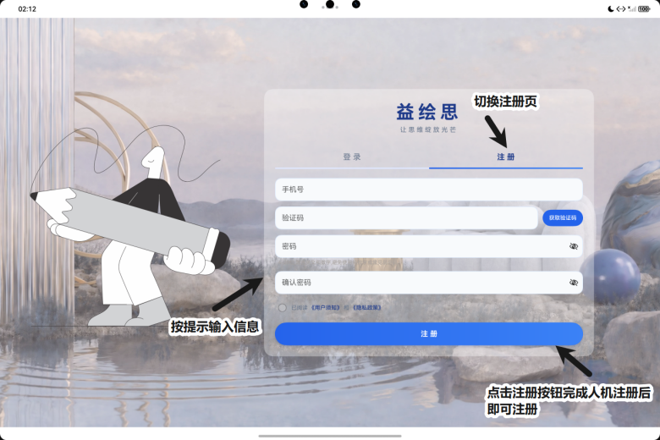

步骤 1：进入注册页面
- 打开益绘思应用，进入登录页面
- 点击页面顶部的「注 册」标签（位于「登 录」右侧）

步骤 2：填写手机号
- 在「手机号」输入框中输入你的手机号码（11 位）
- 仅支持中国大陆手机号

步骤 3：获取并填写验证码
- 点击「获取验证码」按钮
- 系统会弹出「滑块验证码」对话框，拖动滑块完成人机验证
- 验证通过后，系统会向你的手机号发送 6 位数字验证码
- 若该手机号已注册，系统会提示「该手机号已注册」，请直接登录或更换手机号(如果你当前手机号从未注册过账号，那么请你直接联系我们！具体联系可查看用户协议)
- 短信发送成功后，「获取验证码」按钮会变为 60 秒倒计时，倒计时结束后可重新获取
- 在「验证码」输入框中填入收到的 6 位数字

步骤 4：设置登录密码
在「密码」输入框中设置登录密码，密码需满足以下要求：
- ✅ 长度在 4~20 位 之间
- ✅ 同时包含英文字母和数字
- ❌ 不能是纯数字
- ❌ 不能使用常见弱密码（如 123456、password、abc123、qwerty 等）
输入密码时的交互提示：
- 焦点进入输入框：下方显示灰色规则提示「4-20位,需含英文和数字,避免使用纯数字或常见弱密码」
- 输入框失焦（点击其他区域）：系统自动校验密码强度
- 密码合法 → 显示绿色 ✓ 标记和「密码符合要求」
- 密码不合法 → 显示红色 ✗ 标记和具体原因（如「密码需同时包含英文和数字」）

步骤 5：确认密码
在「确认密码」输入框中再次输入相同的密码，两次输入必须完全一致。

步骤 6：同意用户协议
- 勾选「已阅读《用户须知》和《隐私政策》」复选框：
- 点击「《用户须知》」可查看应用使用条款
- 点击「《隐私政策》」可查看数据收集与使用说明
注意：未勾选将无法进行下一步

步骤 7：完成注册
- 点击「注 册」按钮
- 再次弹出滑块验证码进行人机验证
- 验证通过后系统自动提交注册信息
- 注册成功后，系统会：
- 自动登录并保存认证状态（关于认证状态的保存和使用详解请查看隐私政策）
- 跳转到应用首页
提示：注册成功即表示你同意了《用户须知》和《隐私政策》，请妥善保管你的账号和密码。

2.4 账号登录（密码登录 / 短信验证码登录）
如果你有账号那么益绘思提供两种登录方式，你可以根据习惯自由选择。
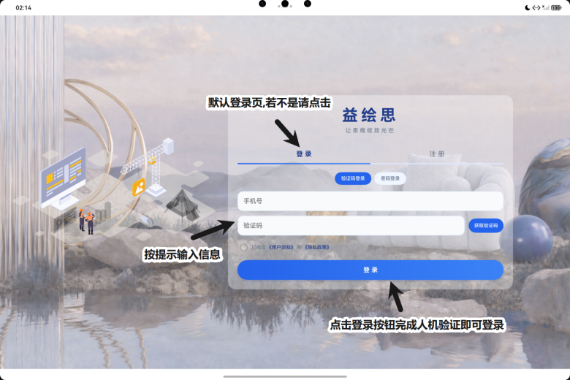

方式一：短信验证码登录
验证码登录无需记忆密码，通过手机短信即可快速登录，推荐日常使用。

操作步骤：
- 打开益绘思应用，进入登录页面（默认）
- 确认登录方式为「验证码登录」（蓝色高亮按钮）；若当前显示「密码登录」，点击「验证码登录」切换
- 输入已注册的 11 位手机号
- 点击「获取验证码」→ 完成滑块验证码人机验证
- 若该手机号未注册，系统会提示「该手机号未注册」，请先注册
- 输入收到的 6 位短信验证码
- 勾选「已阅读《用户须知》和《隐私政策》」（首次登录需要）
- 点击「登 录」按钮 → 再次完成滑块验证
- 登录成功后自动跳转到应用首页，显示「登录成功」提示

方式二：密码登录
- 使用注册时设置的密码登录，适合偏好传统方式的用户。
- 操作步骤：
- 打开益绘思应用，进入登录页面
- 点击「密码登录」按钮（切换为蓝色高亮）
- 输入已注册的 11 位手机号
- 在「密码」输入框中输入你的登录密码
- 阅读《用户须知》和《隐私政策》后勾选「已阅读《用户须知》和《隐私政策》」
- 点击「登 录」按钮 → 完成滑块验证码验证
- 登录成功后自动跳转到应用首页

2.5 退出登录与账号切换

退出登录
当你需要更换账号或在非个人设备上使用完毕后，建议退出登录以保障账号安全。

操作步骤（手机端）：
- 在主界面点击底部导航栏的「我的」
- 在「我的」页面中，滑动到页面底部
- 点击红色的「退出登录」按钮
- 系统会清除本地认证状态（Token、缓存等）并自动跳转到登录页面
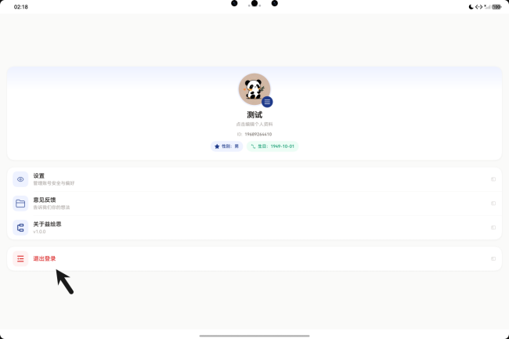

操作步骤（平板端）：
- 在主界面点击左侧导航栏的「我的」
- 滑动到页面底部，找到「退出登录」菜单项（红色文字标识）
- 点击后系统清除认证状态并跳转到登录页面

账号切换
益绘思目前采用「退出 → 重新登录」的方式切换账号：
- 按照上述步骤退出当前账号
- 系统自动跳转到登录页面
- 使用新账号的手机号和密码（或验证码）登录即可
温馨提示：退出登录前，请确保你的思维导图已保存到云端（若需要）。本地文件不受退出登录影响，但云端同步功能需要重新登录后才能使用。

2.6 密码重置操作
如果你忘记了登录密码，可以通过手机验证码重置密码。

适用场景
- 忘记登录密码
- 怀疑密码泄露，需要紧急修改
- 长时间未登录，密码已遗忘

操作步骤

步骤 1：进入找回密码
- 打开益绘思应用，进入登录页面
- 确保当前处于「登 录」标签，且登录方式为「密码登录」
- 「忘记密码？」入口仅在「登录模式 + 密码登录」下显示
- 点击协议行右侧的「忘记密码？」链接
- 弹出「找回密码」对话框

步骤 2：填写手机号
在「手机号」栏输入注册时使用的手机号码（11 位）。

步骤 3：获取短信验证码
- 点击「获取」按钮
- 完成滑块验证码人机验证
- 系统会向该手机号发送验证码
- 若手机号未注册，系统会提示「该手机号未注册」
- 输入收到的 6 位验证码
- 「获取」按钮会显示 60 秒倒计时

步骤 4：设置新密码
在「新密码」栏输入新的登录密码，需满足与注册时相同的密码规则：
- 长度 4~20 位
- 同时包含英文字母和数字
- 不能是纯数字或常见弱密码
输入时同样有实时校验提示（绿色 ✓ / 红色 ✗）。

步骤 5：确认新密码
在「确认密码」栏再次输入相同的新密码。

步骤 6：完成重置
- 点击「确认重置」按钮
- 系统提交新密码到服务器验证
- 重置成功后显示「密码重置成功，请重新登录」提示
- 弹窗自动关闭，返回登录页面
重要说明：
- 密码重置成功后不会自动登录，你需要使用新密码重新登录
- 建议定期更换密码以保障账号安全
- 若原密码仍可登录，也可在「设置 → 账号安全 → 修改密码」中通过旧密码修改（无需短信验证）

第 3 章 文件管理基础

3.1 新建空白思维导图

平板端操作
- 在主界面顶部导航栏，点击右上角的「+ 新建导图」按钮（如图蓝色背景，圆角矩形）
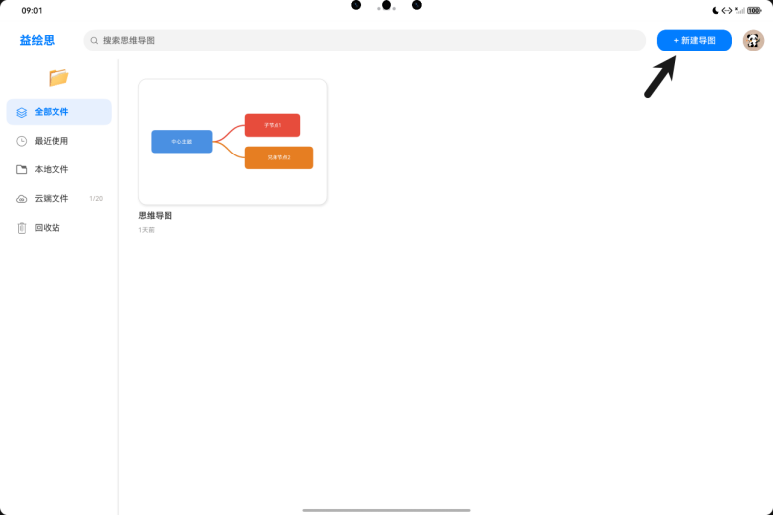
- 系统自动跳转到思维导图编辑器页面
- 开始编辑后，文件自动标记为已修改，退出时会提示保存

手机端操作
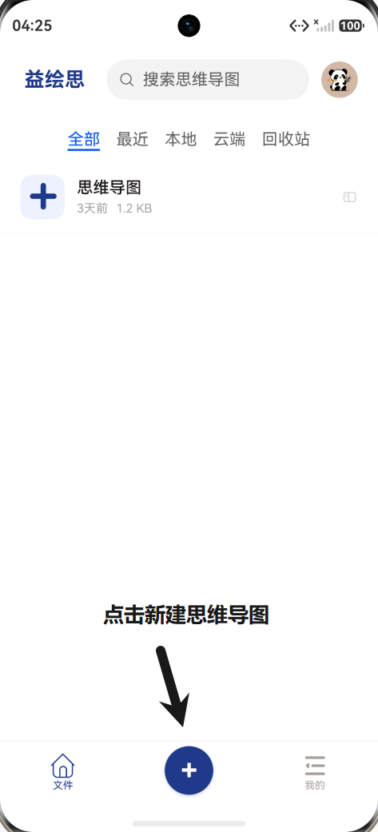
- 在主界面点击底部导航栏的「+」
- 系统自动跳转到思维导图编辑器页面
提示：新建文件后，建议尽早执行一次保存操作，避免内容意外丢失。新建文件默认保存在本地，如需云端同步需手动开启。

3.2 打开本地已有文件

操作步骤（平板端）
- 在主界面左侧边栏，点击以下任一分类：
- 全部文件：显示所有本地 + 云端文件（去重合并）
- 最近使用：显示最近 24 小时内编辑过的文件
- 本地文件：仅显示存储在设备上的文件

右侧区域以网格卡片形式展示文件列表，每张卡片包含：
- 导图缩略图（自动提取第一个画布的根节点 + 第一层子节点渲染）
- 文件名称
- 最后修改时间
点击任意文件卡片，系统自动跳转到编辑器并加载该文件内容

操作步骤（手机端）
- 在主界面顶部的分类 Tab 中选择「全部」「最近」或「本地」
- 上下滑动浏览文件列表（卡片式列表布局）
- 点击任意文件卡片即可打开
注意事项
- 若文件已同时保存到云端，会优先加载本地版本（本地修改尚未同步时）
- 若本地文件损坏或格式不兼容，系统会显示加载失败提示
- 打开大文件（节点数量较多）可能需要几秒加载时间，请耐心等待

3.3 打开云端文档
云端文档存储在益绘思服务器上，可以在不同设备之间同步访问。

前提条件
- 已登录益绘思账号
- 设备已连接互联网（4G\5G\WIFI）

操作步骤（平板端）
- 在主界面左侧边栏，点击「云端文件」分类
- 系统自动从服务器拉取你的云端文档列表
- 每用户最多可保存 20 个云端文档
- 单个文档大小上限为 500 KB

云端文件列表以网格形式展示，信息包含：
- 导图缩略图
- 文件名称
- 云端同步标识
- 最后更新时间

点击任意云端文件卡片即可打开

操作步骤（手机端）
- 在主界面顶部分类 Tab 中，向左滑动找到「云端」Tab 并点击
- 系统加载云端文档列表
- 点击文件卡片即可打开

云端文件加载机制
- 云端文件的缩略图使用精简封面数据（仅根节点 + 前 1 个子节点）渲染，加载速度更快
- 打开云端文件时，系统会下载完整数据并在本地创建缓存副本
- 保存后的数据会同步到云端（若云端同步已开启）

3.4 文件保存（本地保存 / 开启云端自动同步）
益绘思提供本地保存和云端自动同步两种保存方式，确保你的数据安全。

本地保存
本地保存是最基础的保存方式，数据存储在设备的应用私有目录中，不消耗网络流量。

触发场景

方式一：编辑器内手动保存
- 在编辑器页面，点击顶部工具栏的「保存」按钮
- 系统执行保存操作，完成后显示「数据已保存」提示

方式二：退出时自动提示保存
- 若文件已修改但未保存，点击返回或退出时会弹出确认对话框
- 对话框提供三个选项：
  - 保存：保存当前修改后退出
  - 不保存：丢弃修改直接退出
  - 取消：关闭对话框，继续编辑

保存内容
每次保存时，系统会将以下数据写入本地文件：
- 所有画布的完整节点数据（位置、颜色、文字、样式等）
- 当前选中的画布索引
- 当前使用的主题配色
- 全局字体大小设置
- 根节点透明度与字体颜色
- 封面颜色（根节点颜色）
- 保存时间戳

云端自动同步
开启云端同步后，每次保存都会自动将数据上传到服务器，实现多设备同步。

开启方法
- 打开任意思维导图进入编辑器
- 在编辑器顶部或设置中，找到「云端同步」开关
- 打开开关后，后续保存操作将自动同步到云端
注意：新建文件的云端同步开关默认关闭，需手动开启；已关联云端文档的文件会沿用上次的开关状态

3.5 文件重命名
您可以给你创建的思维导图重命名，这样可以做到明确每个文件的作用
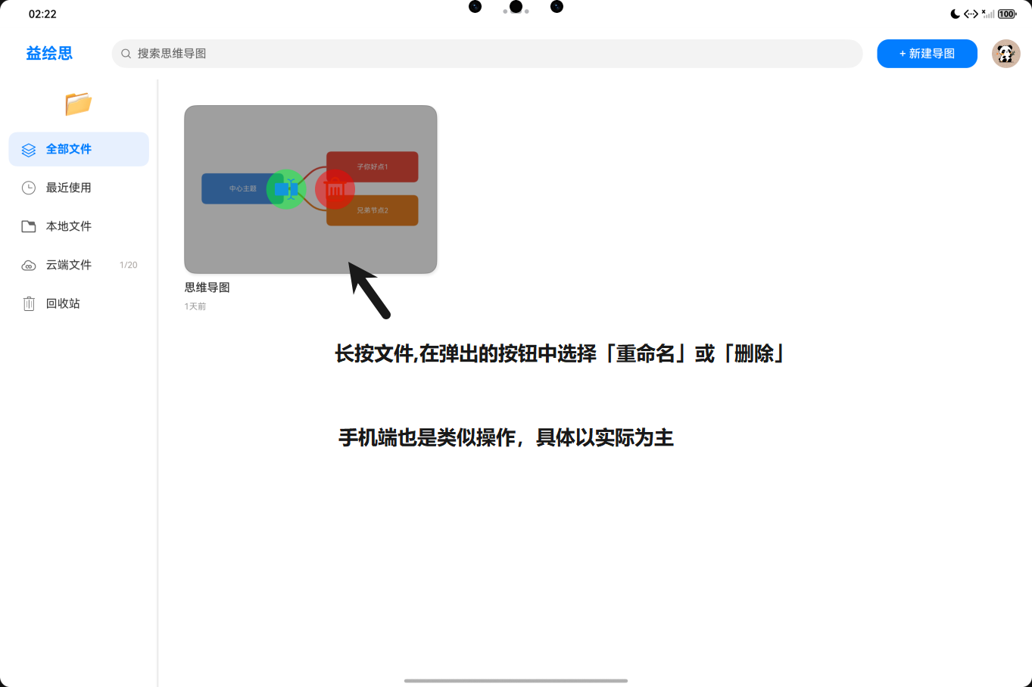

操作步骤
编辑器：
- 点击顶部工具栏窗口
- 点击「文件」
- 点击「重命名」

首页：
- 长按需要重命名的文件
- 在弹出的选项中选择「重命名」选项

注意事项
- 文件名不能为空，系统会自动去除首尾空格
- 若该文件已同步到云端，重命名也会同步更新云端文档的标题
- 重命名仅修改显示名称，不影响文件内容与存储路径

3.6 删除文件
益绘思采用「回收站机制」，删除的文件会先进入回收站而非直接永久删除，避免误操作导致数据丢失。

删除到回收站

平板端操作
- 在文件网格中找到要删除的文件
- 长按文件卡片，弹出操作菜单
- 选择「删除」
- 文件从当前列表消失，移动到「回收站」分类
- 云端文件同步删除

手机端操作
- 长按文件列表，弹出操作菜单
- 点击「删除」按钮
- 文件从当前列表消失，移动到「回收站」分类
- 云端文件同步删除
若被删除的文件已同步到云端：
- 系统会自动调用删除接口从服务器移除
- 云端列表和全部文件列表中不再显示该文件
- 本地回收站中仍保留该文件的副本，可随时恢复
注意：
- 从回收站恢复文件时，若原云端文档已被删除，系统会尝试重新创建云端文档（需联网登录状态）。
- 进入回收站的文件依然占用手机存储空间，如果确认文件不再需要，请你自行清理（回收站会自动清理15天后的文件）

3.7 文件列表排序与查找

文件排序
益绘思的文件列表默认按最后修改时间倒序排列（最新修改的文件排在最前面）。

排序规则
分类 | 排序依据 | 排序方向
全部文件 | 最后修改时间 | 倒序（最新在前）
最近使用 | 最后修改时间（24小时内） | 倒序
本地文件 | 最后修改时间 | 倒序
云端文件 | 最后更新时间 | 倒序
回收站 | 放入回收站的时间 | 倒序（最新删除在前）
目前暂不支持自定义排序方式（如按名称、按大小排序），所有分类统一按时间倒序展示。

文件搜索
当文件数量较多时，使用搜索功能可以快速定位目标文件。

搜索规则
- 搜索范围：当前选中分类下的所有文件
- 匹配方式：文件名包含搜索关键字（不区分大小写）
- 实时性：每输入一个字符立即刷新结果
- 跨分类：搜索不会自动切换分类，需手动选择搜索范围

分类筛选
除了搜索，你还可以通过分类 Tab 快速筛选文件：
分类 | 显示内容 | 适用场景
全部文件 | 本地 + 云端的所有文件（同一文件只显示一份） | 浏览所有思维导图
最近使用 | 最近 24 小时内修改过的文件 | 快速继续上次的工作
本地文件 | 仅存储在设备上的文件 | 本地环境下使用
云端文件 | 已同步到服务器的文件 | 多设备同步协作
回收站 | 已删除但未彻底清除的文件 | 恢复误删文件
小技巧：结合分类筛选 + 搜索可以更精准地定位文件。例如，在「云端文件」分类下搜索「项目」，可以快速找到云端所有与项目相关的思维导图。

第 4 章 节点基础编辑

4.1 选中与取消选中节点
选中节点是进行所有节点操作（添加、删除、编辑等）的前提。

选中单个节点
在编辑器的画布区域，单击任意节点即可选中该节点（如图）。
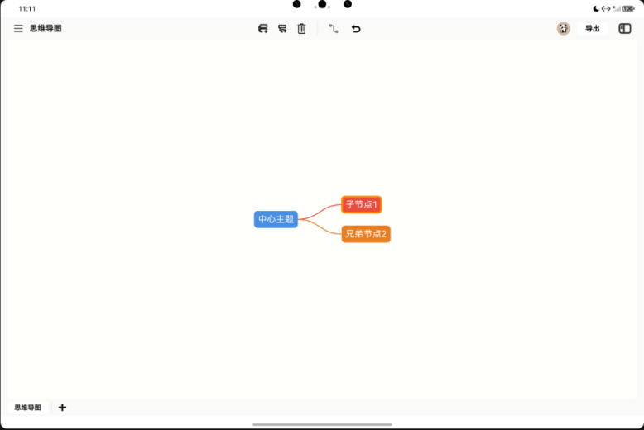
选中后的视觉变化：
- 节点边框高亮显示
- 节点可能出现选中状态的视觉标识
- 工具栏中与节点相关的操作按钮（删除、添加子节点等）变为可用状态

选中根节点（中心主题）
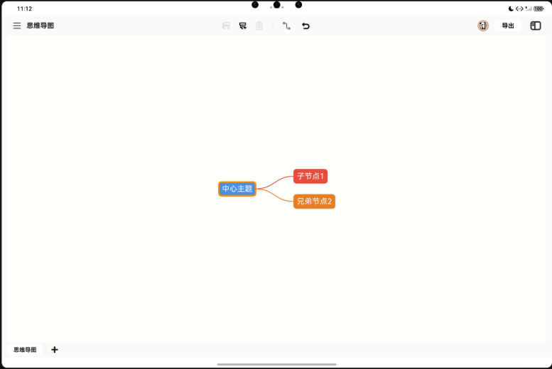
- 新建导图时，根节点（中心主题）会被默认选中
- 直接单击中心的根节点即可选中

取消选中
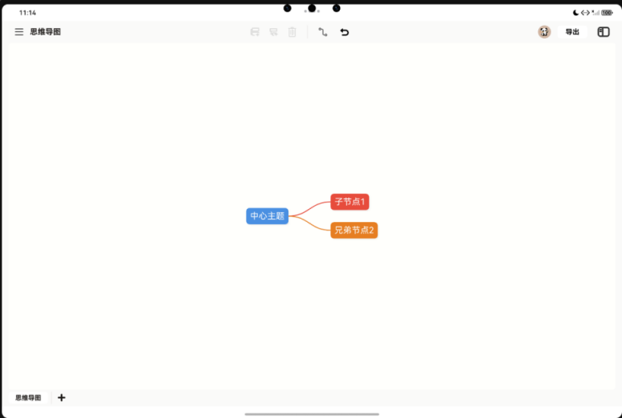
有以下两种方式可以取消节点选中状态：
方式一：点击空白区域
- 在画布的空白处（没有任何节点的区域）单击，即可取消当前选中
- 此时所有工具栏的关于节点操作的按钮会变为不可用状态
方式二：选中其他节点
- 单击另一个节点，原先的选中状态自动转移到新节点上
双击空白区域
- 在画布空白处双击（300ms 内连续两次点击），会自动将视图居中到根节点，方便你快速回到导图中心位置

4.2 添加同级节点
同级节点是指与当前选中节点拥有相同父节点的节点，它们位于同一层级。
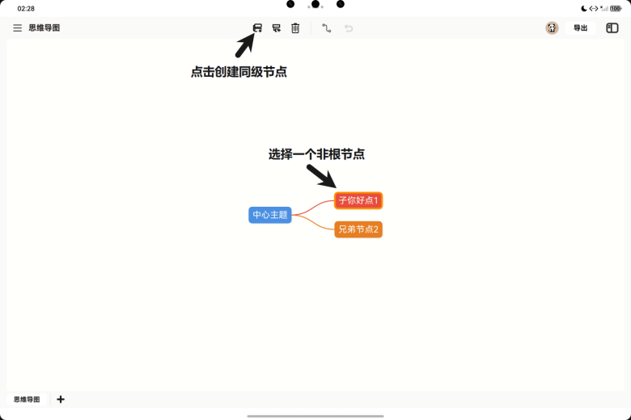

操作步骤
- 选中一个节点（不能是根节点，因为根节点没有同级）
- 在编辑器顶部工具栏中，点击「添加同级节点」按钮

新增节点的特性
特性 | 说明
插入位置 | 新节点会被插入到当前选中节点的后面（下一个位置）
默认名称 | 自动命名为「兄弟节点N」（N 为父节点当前的子节点总数）
颜色分配 | 自动根据配色主题分配颜色（与兄弟节点按顺序循环使用主题色）
自动选中 | 新节点创建后会被自动选中，方便你立即编辑或继续操作
视图调整 | 若新节点超出屏幕可见区域，会自动平移画布使其可见
注意事项
- 根节点不能添加同级节点（它是最顶层节点）
- 每次添加节点后，布局引擎会自动重新计算所有节点的位置
- 添加操作会被记录到撤销历史中，可通过「撤销」恢复

4.3 添加子节点
子节点是当前选中节点的下一级节点，用于展开更细致的内容分支。
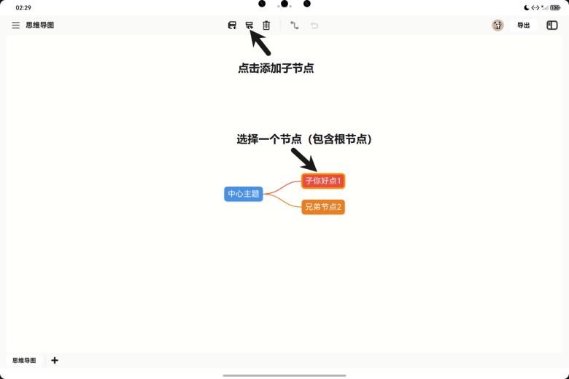

操作步骤
- 选中一个节点（可以是任意节点，包括根节点）
- 在编辑器顶部工具栏中，点击「添加子节点」按钮

新增子节点的特性
特性 | 说明
插入位置 | 添加到选中节点的子节点列表末尾
默认名称 | 自动命名为「子节点N」（N 为当前子节点总数 + 1）
颜色分配 | 自动根据层级和位置分配颜色：  • 第一层子节点：按兄弟顺序循环使用主题色  • 第二层及更深：继承父节点颜色并减淡 30%
父节点选择 | 若当前没有选中任何节点，会以根节点为父节点创建子节点
自动选中 | 新节点创建后会被自动选中
视图调整 | 自动确保新节点在屏幕可见区域内

颜色继承规则示例
根节点为蓝色 #4A90E2：
- 第一层（根节点的直接子节点）：按主题色依次循环（红、绿、橙、紫...）
- 第二层（孙节点）：继承各自父节点的颜色，但颜色更浅
- 第三层及更深：继续在上一层基础上减淡
这种设计可以让层级关系在视觉上一目了然，更方便也更好看。

4.4 删除节点
当某个节点不再需要时，可以将其删除。

操作步骤
- 选中要删除的节点
- 在编辑器顶部工具栏中，点击「删除」按钮（垃圾桶图标）

删除规则
规则 | 说明
根节点不可删除 | 中心主题（根节点）是导图的基础，不能被删除
级联删除子节点 | 删除一个节点时，它的所有子节点（子孙后代）也会被一并删除
自动清理连线 | 与被删除节点相关的所有连接线会被自动移除
选中转移 | 删除后，系统会自动选中被删除节点的父节点
视图调整 | 删除后布局会重新计算，必要时自动调整视图

删除操作的完整流程
- 检查是否选中了节点（未选中则不执行）
- 检查是否为根节点（根节点不允许删除）
- 查找并删除与该节点相关的所有连接线
- 记录删除操作到撤销历史（支持撤销恢复）
- 从父节点的子节点列表中移除该节点
- 自动选中父节点
- 重新计算布局并刷新画布

注意事项
- 删除操作不可怕！因为所有删除都可以通过「撤销」恢复
- 如果误删了节点，立即点击撤销按钮即可恢复
- 删除连线的操作与此类似：选中一条连线后点击删除按钮，连线会被移除但节点保留

4.5 双击编辑节点文字
创建节点后，你可以随时修改节点的文字内容。益绘思支持自研内联编辑模式，直接在节点位置编辑文字，所见即所得。
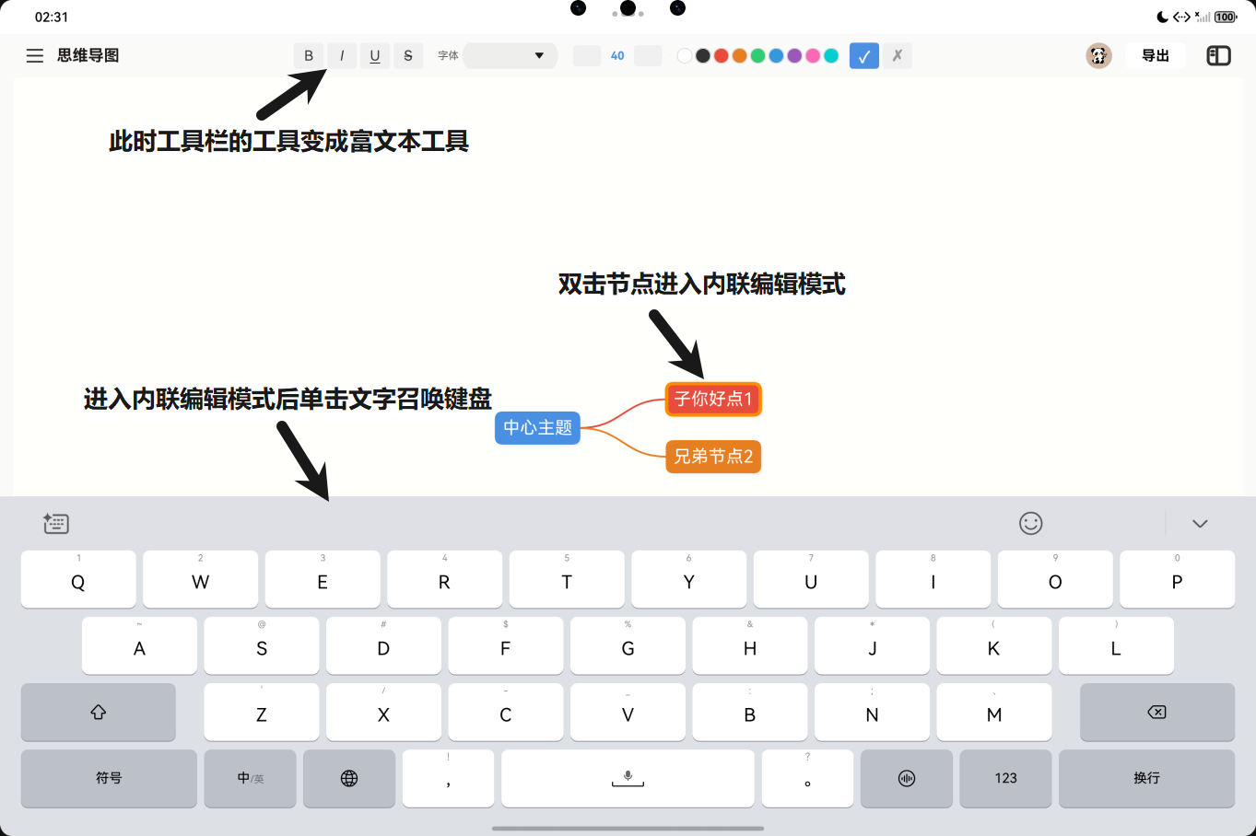

进入编辑模式
- 找到要编辑的节点
- 双击该节点（300ms 内连续两次点击），即可进入内联编辑模式

编辑模式下的界面
进入编辑后：
- 节点上出现闪烁的光标（约每 530ms 闪烁一次）
- 光标默认位于文字末尾
- 节点高度会自动调整以适应编辑行距（确保多行文字不重叠）
- 画布上出现一个透明的 TextArea 组件作为输入源（你看不到它，但文字输入都通过它处理）

文字操作
操作 | 方式
移动光标 | 点击文字中的任意位置，光标会跳转到该处
选中文字 | 拖动手指/鼠标划过要选中的区域，或双击某个词快速选中
删除文字 | 按退格键（Backspace）删除光标前的字符
输入文字 | 直接通过键盘输入即可
复制/剪切/粘贴 | 选中文本后，使用系统剪贴板功能或弹出的编辑菜单

退出编辑并保存
方式一：点击空白区域
- 在画布的空白处单击，自动提交修改并退出编辑
方式二：点击其他节点
- 单击另一个节点，自动保存当前节点的修改并切换选中
方式三：切换节点编辑
- 双击另一个节点，会自动保存当前编辑并切换到新节点编辑

编辑操作的撤销支持
- 每次节点文字修改完成并退出编辑时，系统会自动记录撤销历史
- 可以通过「撤销」恢复到修改前的文字内容

4.6 节点内换行操作
益绘思的节点支持多行文字，你可以在一个节点内通过换行来组织更丰富的内容。

换行方法
在节点处于编辑模式下，直接按下键盘上的 Enter（回车）键即可换行。

换行后的显示效果
状态 | 行距表现
编辑中 | 使用较宽松的编辑行距，确保多行文字不重叠，光标与文字逐行对齐
退出编辑后 | 自动切换为紧凑的节点行距，让导图整体更紧凑美观

换行使用场景(仅供参考）
换行适合在以下情况使用：
- 节点内容较长：当一行文字过长时，换行可以让节点宽度保持合理
- 列表类内容：在一个节点内列举多个要点，每项占一行
- 标题 + 说明：第一行写关键词，第二行补充说明
- 诗句/歌词：保留原文的分行格式

4.7 撤销与重做操作
在编辑思维导图的过程中，难免会有误操作。益绘思提供了完善的撤销功能，让你可以更好的创作。

撤销操作
撤销可以回退到上一步操作之前的状态。
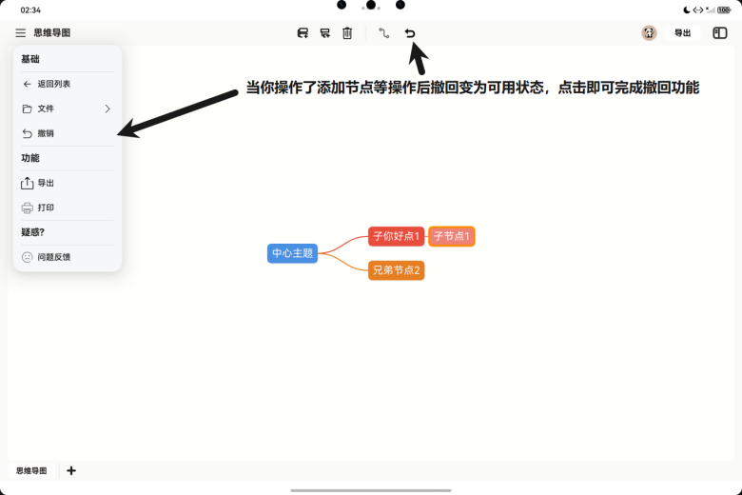

触发方式
方式一：工具栏按钮（平板端）
- 在编辑器顶部工具栏中，点击「撤销」按钮（向左箭头图标）
- 当没有可撤销的操作时，该按钮会显示为灰色不可用状态
方式二：画布菜单
- 在编辑器中点击菜单按钮，选择「撤销」

支持撤销的操作类型
操作类型 | 撤销后的效果
添加节点 | 删除刚添加的节点及其所有后代
删除节点 | 恢复被删除的节点（连同其所有子节点）到原位置
编辑节点 | 恢复节点修改前的文字内容及所有文字样式（加粗、斜体、颜色、字体等）
添加连线 | 移除刚添加的自定义连接线
删除连线 | 恢复被删除的自定义连接线

撤销栈机制
- 每一个画布（Canvas）维护独立的撤销历史栈
- 每次执行支持撤销的操作时，相关信息会被推入栈中
- 撤销时从栈顶取出最近一条记录并执行反向操作
- 切换画布时撤销历史不会丢失，各自独立维护

重做操作
注意：当前版本暂未提供重做功能。撤销后无法通过重做来恢复撤销操作。

撤销后的注意事项
由于没有重做功能，建议在撤销时注意以下几点：
- 谨慎连续撤销：每撤销一步就查看效果，确认是否需要继续撤销
- 撤销后重新编辑：如果撤销过度，需要重新执行操作而不能「重做」
- 保存前确认：重要修改完成后建议先保存，再进行后续操作

各画布独立撤销
益绘思支持多画布（多个独立的思维导图在同一文件中），每个画布的撤销历史是独立的：
- 在画布 1 上的操作不会影响画布 2 的撤销历史
- 切换到其他画布后再切回来，原画布的撤销历史仍然保留
- 新建画布时，撤销历史为空（新画布没有操作记录）

第 5 章 节点样式美化

5.1 文字加粗 / 斜体 / 下划线 / 删除线设置
你可以为每个节点的文字设置丰富的格式效果，突出重点内容。

操作步骤
- 找到你需要修改文字的节点，双击进入内联编辑模式，工具栏变成富文本工具栏
- 在工具栏中调整样式

四种文字格式
在弹窗的第一行工具栏中，你会看到四个格式按钮：
按钮 | 名称 | 效果
B | 加粗（Bold） | 文字笔画加粗，更加醒目
I | 斜体（Italic） | 文字向右倾斜
U | 下划线（Underline） | 文字下方添加横线
S | 删除线(Strikethrough) | 文字中间添加删除横线

5.2 字体选择与字号调整
益绘思支持多种字体和字号设置，让你的导图更具个性。

操作步骤
- 找到你需要修改文字的节点，双击进入内联编辑模式，工具栏变成富文本工具栏
- 在工具栏中点击修改字体的按钮
- 选择修改字体的样式即可

字号调整
字号决定了节点文字的大小，益绘思支持两级字号控制：全局字号 + 节点级字号。

字号范围
控制级别 | 最小 | 最大 | 步长 | 说明
全局字号（侧边栏滑块） | 14px | 60px | 1px | 影响所有未单独设置字号的节点
节点级字号（弹窗按钮） | 10px | 72px | 2px | 仅影响当前选中的节点，优先级高于全局

方式一：全局字号调整（侧边栏，推荐）
- 在编辑器中展开右侧侧边栏
- 找到「字号」滑块
- 左右拖动滑块调整字号（范围 14~60）
- 滑块右侧实时显示当前字号（如 40px）
- 所有节点的字号会立即更新，布局自动重新计算
调整全局字号会影响整棵树的所有节点，是快速改变整体风格的最高效方式。

方式二：节点级字号调整（内联编辑模式）
- 双击需要修改文字的节点，进入内联编辑模式，工具栏的工具变成富文本工具
- 找到工具栏中的「字号」区域
- 使用按钮调整：
- 「-」按钮：字号减小 2px（最小 10px）
- 「+」按钮：字号增大 2px（最大 72px）
- 中间显示当前生效的字号数值
- 预览区域立即显示效果

5.3 文字颜色修改
你可以为每个节点的文字设置不同的颜色，让重点内容更加醒目。

操作步骤
- 激活内联编辑模式
- 找到工具栏中的「颜色」区域
- 选择你需要的颜色

全局字体颜色（侧边栏）
除了节点级的文字颜色，你还可以在右侧侧边栏调整全局字体颜色：
- 所有未单独设置文字颜色的节点都会使用全局字体颜色
- 默认全局字体颜色为白色（#FFFFFF）
- 调整后所有节点立即更新

5.4 节点背景色设置
节点的背景色决定了节点卡片的颜色，是思维导图视觉层次的关键。

颜色分配规则
益绘思的节点背景色由布局引擎根据以下规则自动分配：
节点层级 | 颜色来源 | 说明
根节点（第 0 层） | 固定蓝色 #4A90E2 | 中心主题始终使用统一的品牌蓝
第一层子节点（第 1 层） | 当前配色主题循环分配 | 按兄弟顺序依次使用主题色中的颜色
第二层及更深（深度 ≥ 2） | 父节点颜色减淡 30% | 颜色逐渐变浅，体现层级感

5.5 全局主题配色切换
益绘思提供 4 套精心设计的配色主题，一键切换即可改变整张导图的风格。
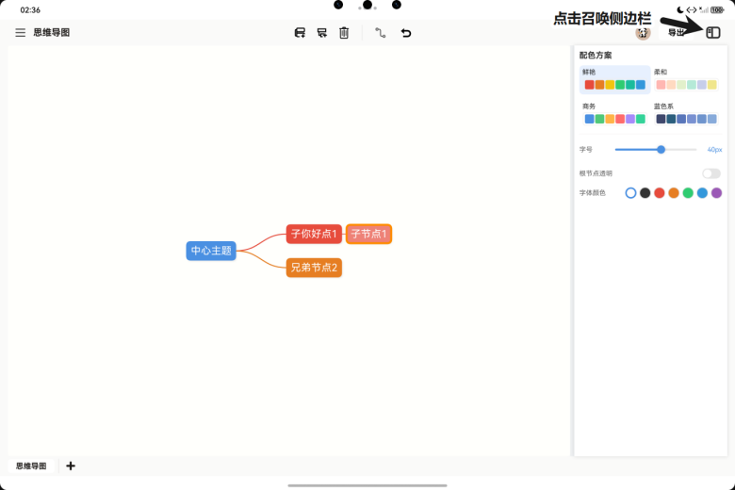

操作步骤
- 在编辑器中，点击侧边栏按钮展开右侧侧边栏
- 侧边栏顶部即为「配色方案」区域
- 点击喜欢的主题卡片
- 所有节点颜色立即更新，无需确认

5.6 根节点透明效果开关
你可以将中心主题（根节点）设置为透明效果，让导图呈现更独特的视觉风格。

操作步骤
- 在编辑器中展开右侧侧边栏
- 向下滚动找到「根节点透明」选项
- 点击右侧的开关按钮：
- 开关打开（蓝色）：根节点变为透明
- 开关关闭（灰色）：根节点显示正常背景色

第 6 章 画布与视图操作

6.1 单指拖动画布平移
当思维导图内容较多、超出屏幕显示范围时，你可以通过单指拖动来平移画布，浏览不同区域。

操作方法
- 将一根手指放在画布的空白区域（没有节点的位置）
- 按住并向任意方向拖动
- 画布会随着你的手指移动，显示原本在屏幕外的内容
- 松手后，画布停止在当前位置

6.2 双指缩放画布
你可以通过双指捏合/张开来放大或缩小视图，方便查看导图的整体结构或细节。

操作方法

缩小视图（看整体）：
- 将两根手指放在画布上，两指分开一定距离
- 两指同时向中间捏合
- 视图逐渐缩小，可以看到更多内容

放大视图（看细节）：
- 将两根手指放在画布上，两指靠近
- 两指同时向两侧张开
- 视图逐渐放大，内容显示更清晰

6.3 双击空白处一键居中根节点
当你平移或缩放后找不到导图中心时，双击空白处可以快速回到根节点居中视图。

操作方法
- 在画布的空白区域（没有节点、没有连线的位置）
- 快速双击（300ms 内连续点击两次）
- 视图自动调整为：根节点居中、缩放比例恢复为 100%

6.4 多画布管理：新建画布
益绘思支持在同一个文件中创建多个画布，每个画布是一张独立的思维导图。这非常适合用来组织相关但不同主题的内容。
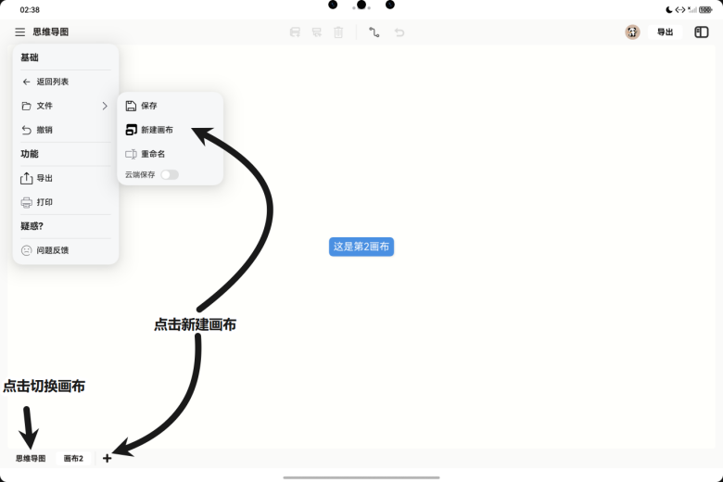

操作步骤

方式一：画布栏的「+」按钮（推荐）
- 在编辑器底部（或顶部，取决于设备）找到画布标签栏
- 点击标签栏右侧的「+」图标按钮
- 系统会创建新画布并自动切换过去

方式二：顶部菜单
- 点击顶部工具栏的菜单按钮
- 在下拉菜单中选择「新建画布」

新建画布的默认配置
配置项 | 默认值 | 说明
画布名称 | 「画布N」（N为已有画布数+1） | 如已有2个画布，新画布名为「画布3」
根节点名称 | 「这是第N画布」 | 可以随时修改
配色主题 | 第 1 个主题（索引 0） | 可在侧边栏切换
字体大小 | 40 | 全局字号
撤销历史 | 空（新画布无操作记录） | 各自独立维护
自定义连线 | 空 | 各自独立维护

画布数量上限
- 每个文件最多支持 6 个画布
- 达到上限后再点击「+」会提示「最多只能添加6个画布」
- 如果需要更多画布，可以删除一些不需要的画布

6.5 多画布管理：切换画布
创建多个画布后，你可以随时在它们之间切换。
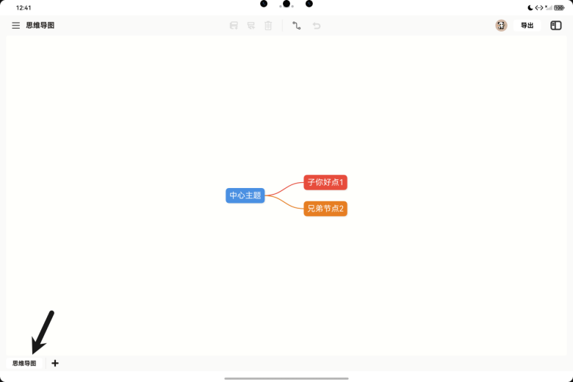

操作方法
- 在编辑器中找到画布标签栏（如图位于画布区域下方工具栏，横向排列的标签）
- 直接点击任意一个画布的名称标签
- 视图自动切换到该画布

各画布独立维护的数据
每个画布都是完全独立的，以下数据互不影响：
数据项 | 是否独立 | 说明
节点树结构 | ✅ 独立 | 各画布有自己的根节点和子节点
配色主题 | ✅ 独立 | 不同画布可以使用不同主题
字体大小 | ✅ 独立 | 各画布可以设置不同字号
撤销历史 | ✅ 独立 | 撤销只影响当前画布
自定义连线 | ✅ 独立 | 各画布的连线互不干扰
根节点透明度 | ✅ 独立 | 不同画布可以有不同设置
文件名 | ❌ 共享 | 多个画布属于同一个文件
云端同步 | ❌ 共享 | 整个文件（含所有画布）一起同步

6.6 多画布管理：删除画布
当某个画布不再需要时，可以将其删除。
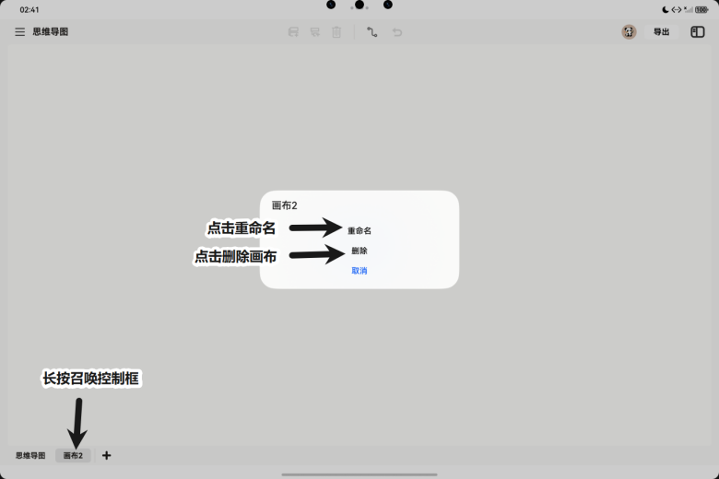

操作步骤
- 在画布标签栏中，找到要删除的画布
- 长按该画布的标签（约 0.5 秒）
- 弹出操作菜单，包含「重命名」和「删除」两个选项
- 点击「删除」

删除规则
规则 | 说明
至少保留一个画布 | 当文件中只剩 1 个画布时，无法删除。系统会弹出「至少保留一个画布」的提示
删除后自动切换 | 删除画布后，如果删除的是当前画布，会自动切换到相邻的画布（优先左侧，若删除的是第一个则切换到新的第一个）
数据不可恢复 | 画布删除后，该画布的所有节点、连线、撤销历史都会被永久删除，无法通过撤销恢复（删除的是画布本身，而非节点操作）
不影响其他画布 | 删除一个画布不会影响其他画布的任何数据

注意事项
⚠️ 重要提醒：删除画布是不可逆操作，请谨慎执行！
- 与删除节点不同（节点删除可以撤销），画布删除无法通过「撤销」恢复
- 删除前请确认该画布的内容不再需要，或已将重要内容复制到其他画布
- 如果只是暂时不需要某个画布，可以考虑保留（最多 6 个），而非删除

第 7 章 高级功能操作

7.1 自定义连接线：创建节点连线
除了自动生成的树形结构连接线，益绘思还支持在任意两个节点之间创建自定义连接线，用于表达非层级关系（如交叉引用、关联说明等），方便大家绘制思维导图。
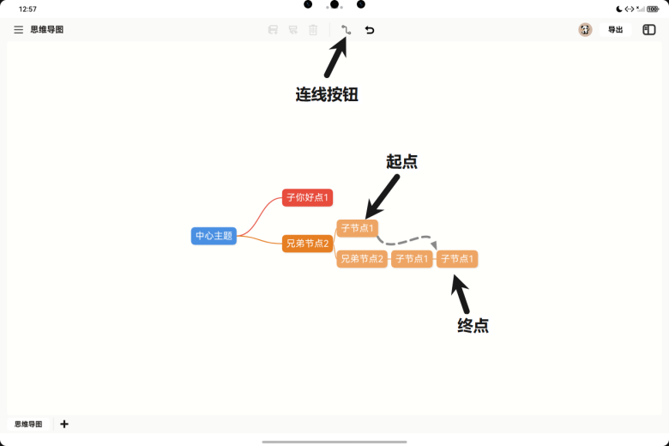

操作步骤（如图）
- 进入编辑器，确保处于正常编辑模式（非内联编辑状态）
- 点击「连线」按钮（此时处于连线状态）
- 点击第一个节点（连接线的起点）
- 点击后该节点会被标记为「连接线起点」
- 此时不会进入节点编辑模式（单击不触发编辑）
- 点击第二个节点（连接线的终点）
- 两个节点之间会自动创建一条自定义连接线
- 新创建的连接线会被自动选中
注意：起点和终点不能是同一个节点（不支持自环连线）。

撤销支持
- 创建连接线的操作会被记录到撤销历史
- 点击「撤销」可以移除刚创建的连接线

7.2 连接线：调整控制点与弧度
创建自定义连接线后，你可以通过拖动控制点和锚点来调整曲线的形状。
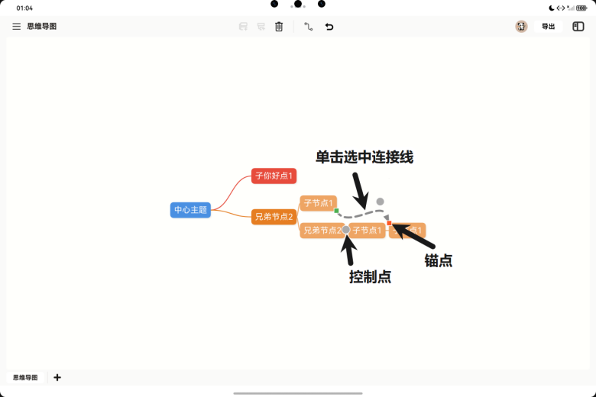

操作方法（如图）

选中连接线
- 在连接线上单击
- 命中连接线后，连接线被选中
- 选中后可以看到锚点和控制点

调整锚点位置（连接线与节点的连接点）
- 确保连接线已选中
- 将手指/鼠标放在锚点方块上（起点或终点）
- 按住并拖动锚点
- 锚点会自动吸附到节点的最近边上（上/下/左/右）
- 松手后，连接线的连接位置固定

调整控制点（曲线弧度）
- 确保连接线已选中
- 将手指/鼠标放在控制点上（cp1 或 cp2）
- 按住并拖动控制点
- 曲线的形状会实时变化
- 松手后，曲线弧度固定

7.3 删除连接线
当不需要某条自定义连接线时，可以将其删除。

操作步骤
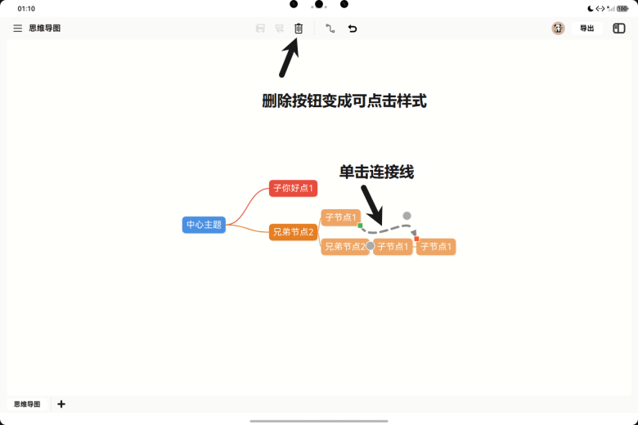

方式一：选中后删除（推荐）（如图）
- 单击要删除的连接线（确保命中，距离小于 10 像素 / 缩放比例）
- 连接线被选中后（可以看到锚点和控制点）
- 使用以下任一方式删除：
- 点击工具栏中的「删除」按钮（垃圾桶图标）

方式二：删除节点时自动清理
- 当删除某个节点时，所有与该节点相关的自定义连接线会被自动清理
- 这可以避免出现「悬空」的连接线（一端没有节点）

撤销支持
- 删除连接线的操作会被记录到撤销历史
- 点击「撤销」可以恢复被删除的连接线
- 恢复时，连接线的所有属性（形状、颜色、锚点位置等）都会被完整还原

7.4 思维导图打印设置
益绘思支持将思维导图直接打印到纸张上，方便你进行线下展示和讨论。
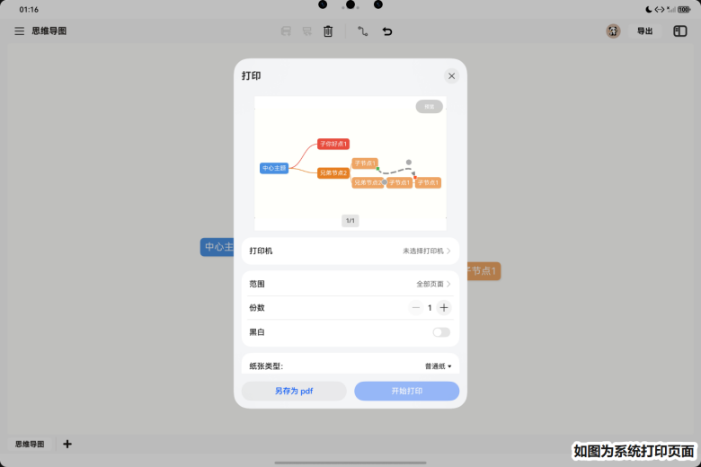

操作步骤
- 打开要打印的思维导图
- 点击菜单中的「打印」按钮
- 系统会自动执行以下流程：
- 自动调整视图（让完整导图适应页面大小）
- 截取完整画布为图片
- 调起系统打印对话框
- 在系统打印对话框中：
- 选择打印机
- 设置打印份数
- 选择纸张大小
- 调整打印方向（建议横向 A4）
- 点击「打印」即可

打印建议
建议项 | 推荐设置
纸张方向 | 横向（Landscape）—— 思维导图通常宽度大于高度
纸张大小 | A4 或 A3（节点较多时建议 A3）
打印质量 | 高质量 / 照片模式（确保文字清晰）
色彩模式 | 彩色（保留节点的颜色编码信息）
缩放设置 | 适合页面 / 适应边框（不要用 100% 实际大小）

7.5 导出为图片 / 文件
益绘思支持将思维导图导出为多种格式，方便你分享、展示或在其他软件中使用。
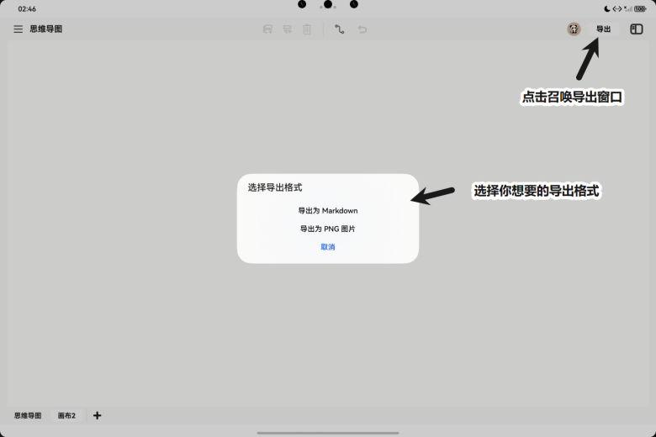

益绘思支持的导出格式概览
格式 | 扩展名 | 适用场景 | 优点
PNG 图片 | .png | 社交媒体分享、PPT 插入、发送给他人 | 无损压缩、通用兼容、带透明背景支持
Markdown | .md | 导入笔记软件、文档写作、文本备份 | 纯文本、可编辑、版本友好

导出为 PNG 图片

操作步骤
- 打开要导出的思维导图
- 点击顶部菜单/顶部工具栏中的「导出」按钮
- 在弹出的选项中选择「导出为 PNG 图片」
- 系统自动处理并保存（图片会保存到「下载」文件夹内，你可自行添加到图库中）

导出为 Markdown

操作步骤
- 打开要导出的思维导图
- 点击顶部菜单中的「导出」按钮
- 在弹出的选项中选择「导出为 Markdown」
- 系统自动生成并保存（Markdown文件会保存到「下载」文件夹内）
注意：Markdown文件为特殊格式文件，需要使用特定的编辑器打开，如你不了解你可导出为PNG格式

转换规则
思维导图的层级结构会被转换为 Markdown 的标题和列表格式：
思维导图层级 | Markdown 格式
根节点（第 0 层） | 一级标题 # 节点名称
子节点（第 1 层） | 无序列表 - 节点名称（2 空格缩进）
孙节点（第 2 层） | 无序列表 - 节点名称（4 空格缩进）
更深层级 | 每深一层增加 2 空格缩进

示例

思维导图结构：
项目启动会议
├── 会议时间
├── 参会人员
│ ├── 张三
│ ├── 李四
│ └── 王五
└── 会议议题
├── 需求评审
└── 技术方案

导出后的 Markdown：
# 项目启动会议

- 会议时间
- 参会人员
- 张三
- 李四
- 王五
- 会议议题
- 需求评审
- 技术方案

第 8 章 云端同步功能

8.1 云端保存开关开启与关闭
云端保存默认关闭，你可以根据需要随时开启或关闭。
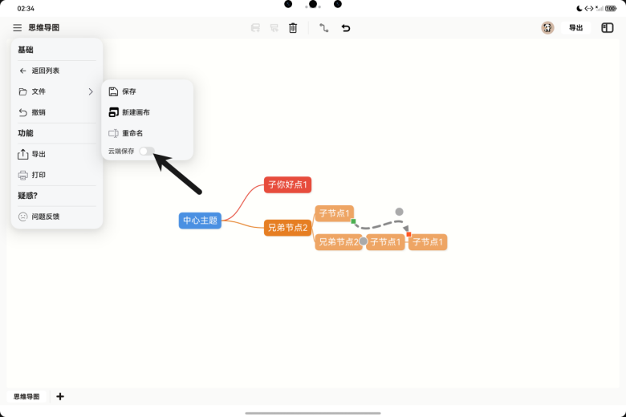

操作步骤
- 在编辑器中，点击顶部工具栏的「菜单」按钮
- 在下拉菜单中找到「云端保存」选项
- 点击右侧的开关：
- 开关为蓝色（开启）：下次保存时会自动同步到云端
- 开关为灰色（关闭）：仅保存到本地

8.2 云端文档列表查看
你可以随时查看已保存到云端的所有文档。

前提条件
- 已登录益绘思账号
- 设备已连接互联网(4G/5G/WIFI）

操作步骤

平板端
- 回到应用主界面（首页）
- 在左侧边栏点击「云端文件」分类
- 系统自动从服务器拉取你的云端文档列表

手机端
- 回到应用主界面
- 在顶部分类 Tab 中，向左滑动找到「云端」Tab 并点击
- 系统加载云端文档列表

8.3 云端文档下载到本地
当你在新设备上安装益绘思，或者需要打开另一台设备上保存的导图时，可以从云端下载文档。

操作步骤
- 从云端 Tab 打开文档
- 进行编辑后点击「保存」（如不需要编辑，你可直接保存）
- 系统会将完整数据保存到本地
- 如果云端保存开关已开启，修改会同步更新到云端

8.4 云端文档删除
你可以删除不再需要的云端文档，释放云端存储空间。

操作步骤
- 在主界面找到要删除的文件（可以在「全部文件」「本地文件」或「云端文件」分类中）
- 长按文件卡片，弹出操作菜单
- 选择「删除」
- 此时云端文件会被删除，本地文件会被移入回收站
重要提醒：
云端文件没有回收站机制，删除本地文件会直接删除云端文件，本地文件会移入回收站，此时如果你的设备发生问题可能导致文件丢失，请你确认该文件已安全存放或者是不再需要后再删除

8.5 同步失败常见原因与处理
云端同步过程中可能会遇到各种问题，以下是常见的失败原因和相应的处理方法。

常见错误码与处理
错误场景 | 提示信息 | 原因分析 | 解决方法
未登录 | 「未登录，无法同步到云端」 | 未登录益绘思账号或登录已过期 | 返回主界面重新登录账号
云端文档数量超限 | 「云端导图已达上限」（错误码 4001） | 每用户最多 20 个云端文档 | 删除一些不需要的云端文档后重试
单文档大小超限 | 「导图内容过大，无法保存到云端」（错误码 4002） | 单个文档超过 500KB 上限 | 简化导图内容（减少节点数），拆分为多个文档
网络异常 | 「云端同步异常，请检查网络」 | 设备未联网、网络不稳定或服务器无法访问 | 检查网络连接，切换 Wi-Fi/移动数据，稍后重试
通用失败 | 「云端同步失败: <具体原因>」 | 其他未分类的服务器错误 | 记录错误信息，联系益绘思或稍后重试

同步失败后的状态
状态项 | 说明
本地数据 | ✅ 本地保存不受影响，数据已安全保存到设备
云端数据 | ❌ 云端文档未更新（保持上次同步的版本）
文件标记 | 本地文件仍关联 cloudDocId，下次保存时会继续尝试同步

保障数据安全的建议
为了最大程度避免同步问题导致数据丢失，建议：
- 定期本地备份：即使开启了云端同步，重要文档也建议定期导出为 PNG 或 Markdown 作为备份
- 保存后确认：保存后注意观察 Toast 提示，确认「已同步到云端」再退出
- 网络环境良好时同步：尽量在 Wi-Fi 环境下进行云端同步，避免移动网络不稳定导致失败
- 注意数量和大小限制：控制每用户 20 个文档、每文档 500KB 以内
- 多设备使用时：在一台设备上编辑并同步完成后，再在另一台设备上打开，避免版本冲突

第 9 章 个人中心设置

个人资料查看
你可以在「我的」页面查看当前账号的所有个人资料信息。

操作步骤

平板端
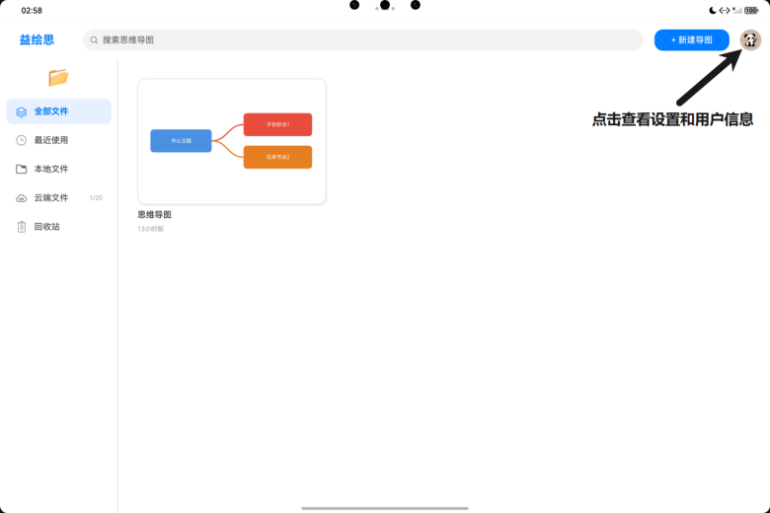
- 在主界面，点击「头像」，应用会自动跳转进入设置页
- 页面上方展示个人资料卡片

手机端
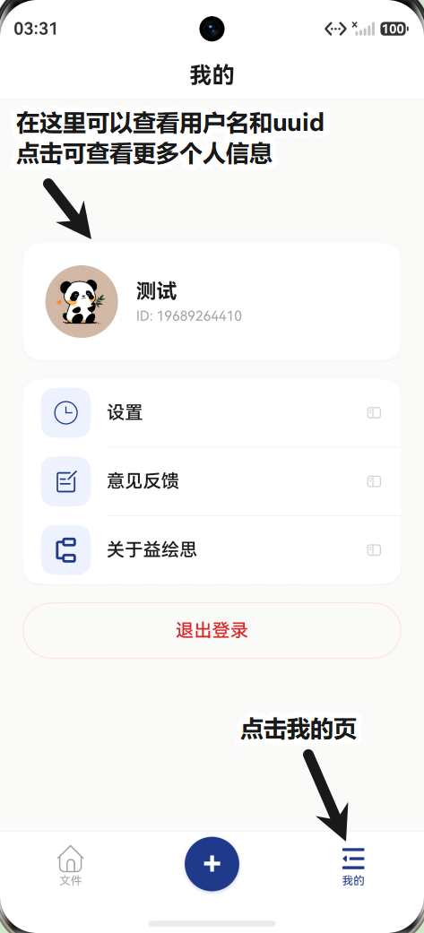
- 在主界面底部导航栏，点击「我的」
- 页面顶部展示个人资料区域

可查看的个人信息
信息项 | 说明
头像 | 当前设置的用户头像，圆形显示
用户名 / 昵称 | 显示当前设置的昵称
用户 ID | 11 位唯一 UUID，用于账号识别
性别 | 男 / 女 / 未知
生日 | 格式为 YYYY-MM-DD
绑定手机号 | 在「账号安全」页面查看

修改昵称
你可以随时修改自己的显示昵称。

操作步骤

平板端
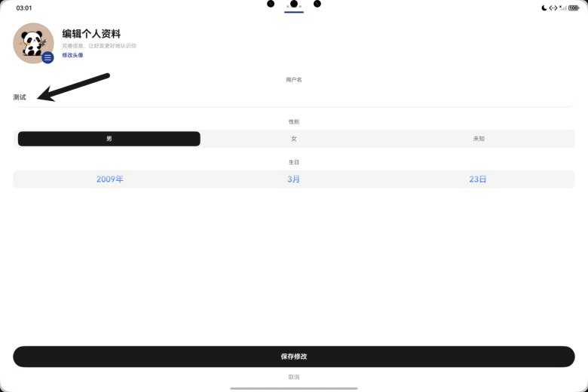
- 进入「我的」页面
- 点击「编辑资料」按钮（或点击个人资料区域），弹出编辑对话框
- 在「用户名」输入框中修改昵称
- 点击「保存修改」

手机端
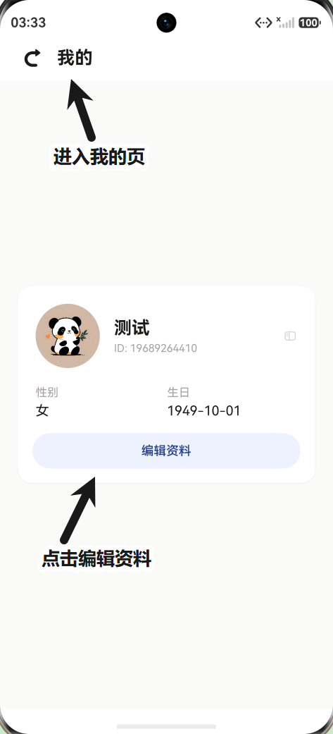
- 进入「我的」页面
- 点击「编辑资料」按钮，跳转到编辑页面
- 在「用户名」输入框中修改昵称
- 点击右上角「保存」按钮

昵称规则
规则 | 说明
不能为空 | 用户名不能是空白字符串
前后空格 | 保存时自动去除首尾空格
长度限制 | 建议不超过 20 个字符

更换头像
你可以从相册中选择图片作为个人头像，支持裁剪为圆形。

操作步骤

平板端（弹窗编辑）
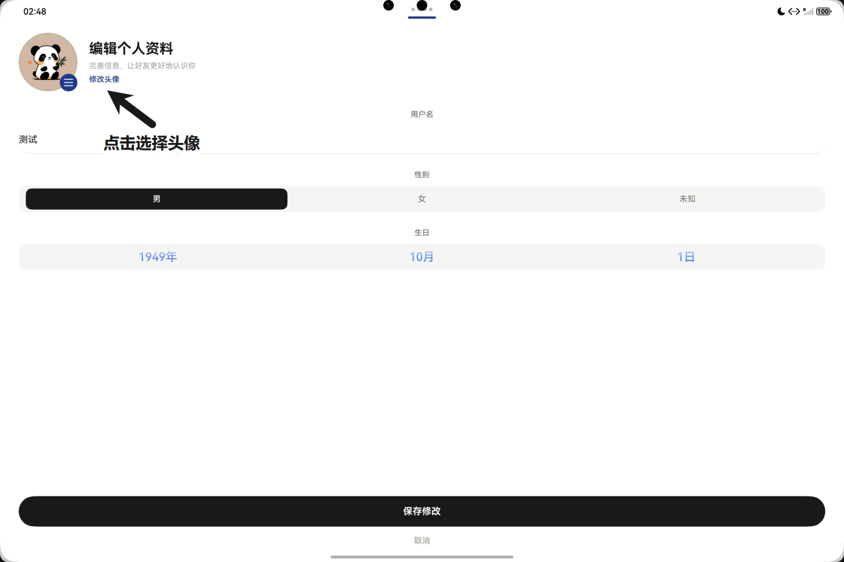
- 进入「我的」页面 → 点击「编辑资料」
- 在编辑弹窗中，点击头像区域（或「修改头像」文字）
- 系统调用相册选择器，选择一张图片
- 进入头像裁剪界面，拖动裁剪框选择合适的区域
- 确认裁剪后，头像会更新为新的图片
- 点击「保存修改」完成

手机端（独立页面）
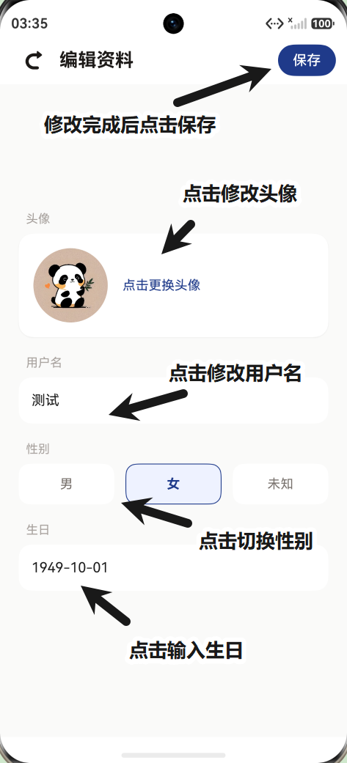
- 进入「我的」页面 → 点击「编辑资料」
- 在编辑页面中，点击头像区域（或「点击更换头像」文字）
- 系统调用相册选择器，选择一张图片
- 图片保存到缓存目录（cacheDir/avatar_temp.jpg），并实时预览
- 点击「保存」完成上传

修改性别与生日
你可以设置和修改自己的性别和生日信息。

修改性别
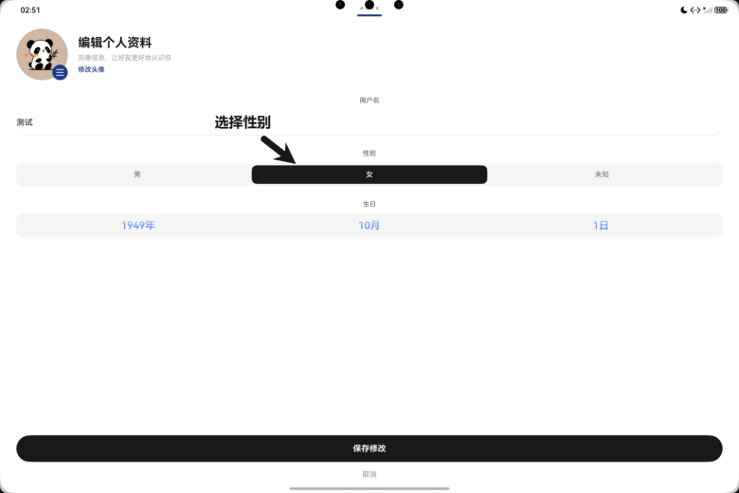

操作步骤
- 进入编辑资料界面（平板端弹窗或手机端页面）
- 找到「性别」选项
- 点击选择：
- 男
- 女
- 未知（默认，保护隐私）

修改生日

操作步骤
- 进入编辑资料界面
- 找到「生日」选项

平板端：
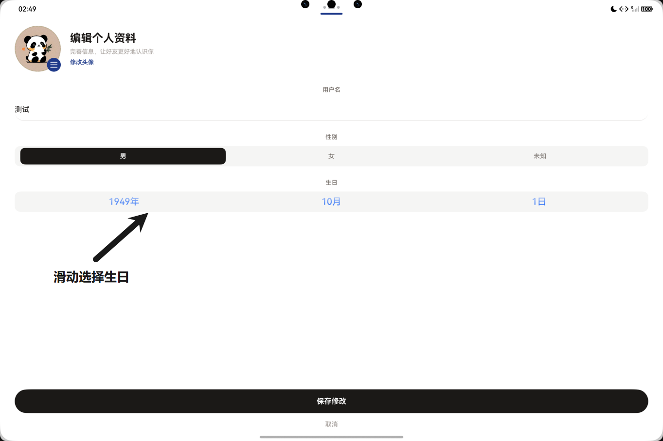
- 使用日期选择器
- 可选范围：1900 年 1 月 1 日 至 2100 年 12 月 31 日
- 滚动选择年、月、日后自动更新

手机端：
- 使用文本输入框，格式为 YYYY-MM-DD（如 2000-01-01）

修改手机号
你可以更换账号绑定的手机号码。
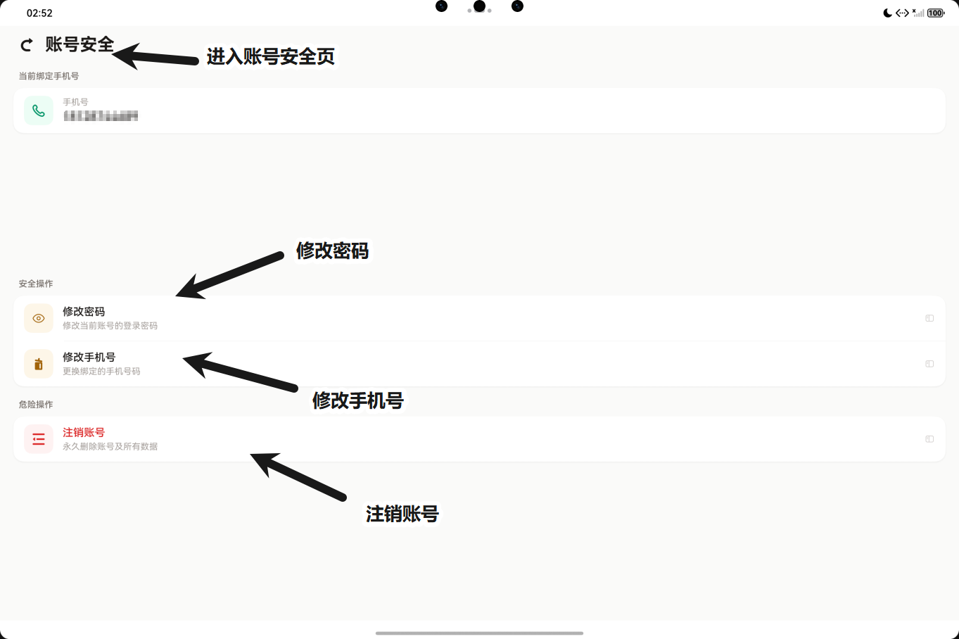

操作步骤
- 进入「设置」页面（或「我的」→「账号安全」）
- 点击「账号安全」
- 在「安全操作」分组中，点击「修改手机号」
- 弹出修改手机号对话框

详细流程

步骤 1：输入新手机号
- 在「新手机号」输入框中输入要绑定的新手机号码（11 位）
- 必须是有效的中国大陆手机号

步骤 2：获取短信验证码
- 点击「获取」按钮
- 完成滑块验证码人机验证
- 系统向新手机号发送 6 位验证码
- 该手机号不能已被其他账号注册
- 按钮进入 60 秒倒计时

步骤 3：输入验证码
- 在「验证码」输入框中输入收到的 6 位数字

步骤 4：确认修改
- 点击「确认修改」按钮
- 修改成功后：
  - 显示「手机号修改成功」提示
  - 页面上的手机号自动更新为新号码

注意事项
- 新手机号必须是未被任何账号注册的号码
- 需要验证新手机号的短信验证码（证明你拥有该号码）
- 更换手机号后，下次登录请使用新手机号

修改登录密码
你可以通过短信验证来修改账号的登录密码。

操作步骤
- 进入「设置」→「账号安全」
- 在「安全操作」分组中，点击「修改密码」
- 弹出修改密码对话框

详细流程

步骤 1：确认当前手机号
- 对话框顶部会显示当前绑定的手机号（仅展示，不可修改）
- 确保这是你要修改密码的账号

步骤 2：获取短信验证码
- 点击「获取」按钮
- 完成滑块验证码人机验证
- 系统向当前绑定手机号发送 6 位验证码
- 按钮进入 60 秒倒计时

步骤 3：输入验证码
- 在「验证码」输入框中输入收到的 6 位数字

步骤 4：设置新密码
- 在「新密码」输入框中输入新密码
- 密码需满足以下要求：
  - 长度 6~20 位（当前校验）
  - 同时包含字母和数字
  - 不能是纯数字或常见弱密码
- 失焦时会自动校验，显示绿色 ✓ 或红色 ✗ 提示

步骤 5：确认新密码
- 在「确认密码」输入框中再次输入相同的新密码
- 两次输入必须完全一致

步骤 6：确认修改
- 点击「确认修改」
- 修改成功后：
  - 显示「密码修改成功」提示
  - 对话框自动关闭
  - 建议使用新密码重新登录

与「忘记密码」的区别
对比项 | 修改密码（本节） | 忘记密码（参考 2.6 节）
入口 | 设置 → 账号安全 → 修改密码 | 登录页 → 忘记密码？
前提 | 已登录状态 | 未登录状态
是否需要旧密码 | 不需要（通过短信验证身份） | 不需要（通过短信验证身份）
验证方式 | 向当前绑定手机号发短信 | 向注册手机号发短信
修改后是否自动登录 | 保持登录状态 | 不自动登录，需使用新密码重新登录

账号注销流程与注意事项
如果你不再需要使用益绘思账号，可以申请注销。注销后所有数据将被永久删除，请谨慎操作。

操作步骤
- 进入「设置」→「账号安全」
- 在「危险操作」分组中，点击「注销账号」
- 系统会弹出第一次确认对话框

详细流程

第一次确认：短信验证身份
对话框会显示醒目的警告信息：
- 注销账号（红色标题） 此操作不可撤销，请谨慎决定
- 注销后所有数据（思维导图、个人资料等）将被永久删除，无法恢复。

步骤：
- 点击「获取」按钮获取短信验证码
- 完成滑块验证码
- 输入收到的 6 位验证码
- 点击「确认注销」
- 第一个对话框关闭，弹出第二次确认
第二次确认：最终确认
对话框会再次提醒：
最后确认 确定要注销账号吗？此操作无法撤销。
- 点击「取消」：终止注销流程
- 点击「确定注销」：执行注销操作

注销成功后的本地清理
注销成功后，系统会自动执行以下清理操作：
清理项 | 说明
本地 JSON 文件 | 删除应用私有目录中所有思维导图数据
认证 Token | 清除本地保存的 JWT Token
Preferences 存储 | 从 auth_store 偏好设置中删除 auth_token
缓存 | 清除以下用户数据：  • 用户名  • 头像  • 头像版本  • 性别  • 生日
页面跳转 | 自动跳转到登录页面（根据设备类型选择手机端或平板端登录页）

重要注意事项
⚠️ 请务必仔细阅读以下内容：
- 数据不可恢复：账号注销后，所有云端数据（思维导图、个人资料等）将被服务器永久删除，无法找回
- 本地数据也会被清除：注销时应用会自动删除本地所有思维导图文件，请提前备份重要内容
- 手机号释放：注销后，原来绑定的手机号可以重新注册新的益绘思账号
- 云端文档：所有已同步到云端的文档会被同步删除
- 两步验证：注销需要通过「短信验证码 + 最终确认」两道验证，防止误操作
- 建议操作：
- 注销前先将重要文档导出为 PNG 或 Markdown 备份
- 确认所有设备都已退出该账号
- 如果你只是想换手机号，请使用「修改手机号」功能而非注销

第 10 章 反馈与帮助

10.1 意见反馈提交（文字 + 图片上传）
如果你在使用过程中遇到了 Bug、有功能建议，或者想对产品说点什么，都可以通过意见反馈功能告诉我们。

进入反馈页面
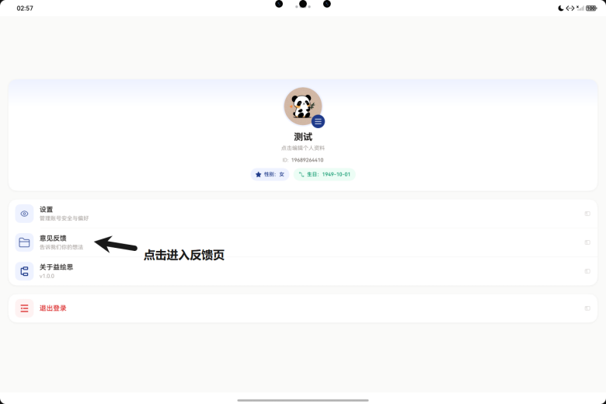
反馈入口分布在多个位置，方便你随时提交：
入口位置 | 操作方式
平板端「我的」 | 我的页面 → 「意见反馈」菜单
手机端首页 | 我的页面 → 「意见反馈」菜单
编辑器内 | 编辑器菜单 → 「问题反馈」

反馈页面结构
进入反馈页面后，你会看到以下表单区域：
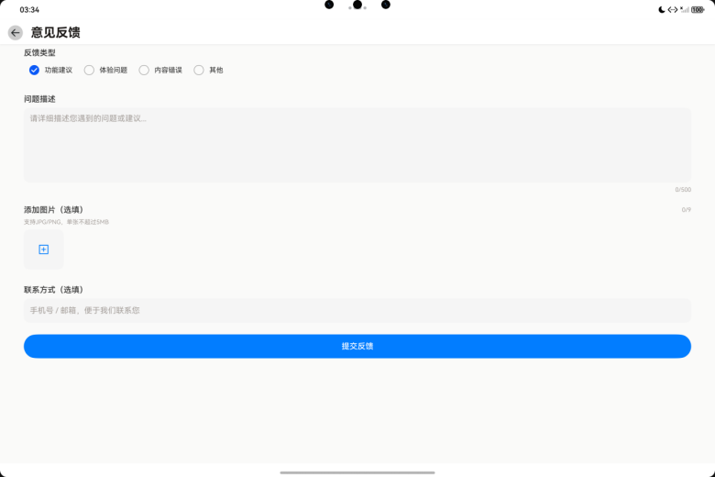

① 反馈类型
选择反馈所属的类别，有助于我们更快地处理：
类型 | 适用场景
功能建议 | 希望增加新功能、优化现有功能
体验问题 | 界面卡顿、操作不便、响应慢等体验问题
内容错误 | 文字错误、数据异常、显示错误等
其他 | 不属于以上类别的其他反馈

② 问题描述
详细描述你遇到的问题或建议：
- 必填项：不能为空
- 字数限制：最多 500 字（如还有未说完的内容您可通过邮箱（yihuisi@126.com）与益绘思沟通）
- 实时计数：右下角显示当前字数 / 500
- 输入框高度：150 像素，支持多行输入
建议描述包含以下信息：
- 问题发生的具体步骤
- 预期行为是什么
- 实际行为是什么
- 问题复现的概率（必现 / 偶发）

③ 添加图片（选填）
上传截图可以帮助我们更直观地了解问题：
规则 | 说明
最大数量 | 最多 9 张图片（MAX_IMAGES = 9）
图片格式 | 支持 JPG、PNG、WebP
单张大小 | 不超过 5MB

操作说明：
- 点击「+」按钮打开系统相册选择器
- 选择要上传的图片（可多选）
- 选中的图片以缩略图网格展示
- 点击缩略图可以预览大图（全屏预览）
- 每张图片右上角有「×」按钮，可单独移除

④ 联系方式（选填）
留下你的联系方式，方便我们在需要时与你进一步沟通：
- 支持手机号或邮箱两种格式
- 不填写也可以提交反馈
- 输入错误格式时会显示红色提示：「请输入正确的手机号或邮箱地址」

每日提交限制
为了防止恶意刷反馈，系统设有每日限额：
- 每用户每自然日最多提交 3 次反馈
- 达到上限后会提示：「今日反馈已达上限（3次），请明天再试」
- 该限制同时应用于图片上传和反馈提交
- 如果您达到限制但是未解决问题，您可通过邮箱（yihuisi@126.com）与益绘思联系,我们竭诚为您解决问题
感谢您的每次反馈，您的每一条反馈都是益绘思变得更好的动力！

10.2 版本更新检查
益绘思会持续迭代优化，你可以随时检查是否有新版本可用。

手动检查更新
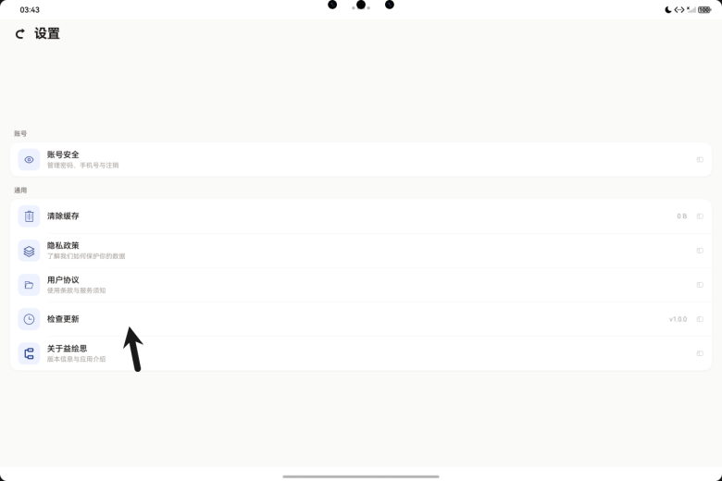

操作步骤
- 进入「设置」页面
- 找到「检查更新」菜单项
- 点击后系统会：
  - 显示「正在检查更新…」提示
  - 获取最新版本信息

发现新版本弹窗
当检测到新版本时，会弹出更新对话框

10.3 常见问题 FAQ
以下整理了用户在使用益绘思过程中可能遇到的常见问题及解答。

账号与登录
Q1：忘记密码怎么办？ A：在登录页面选择「密码登录」方式，点击「忘记密码？」，通过手机号接收验证码即可重置密码。详细步骤请参考「2.6 密码重置操作」。
Q2：一个手机号可以注册多个账号吗？ A：不可以。一个手机号只能注册一个益绘思账号。如果需要更换手机号，可以在「设置 → 账号安全 → 修改手机号」中进行更换。
Q3：登录提示「操作频繁」怎么办？ A：这是为了防止暴力破解而设置的安全限制。请等待 1 分钟后再尝试登录，或使用「短信验证码登录」方式
Q4：可以使用哪些第三方账号登录？ A：当前版本仅支持手机号登录。未来可能会支持华为账号、微信等第三方登录，请关注版本更新。

文件与云端同步
Q5：思维导图保存在哪里？会丢失吗？ A：思维导图默认保存在设备的应用私有目录中。只要你不卸载应用或手动清除数据，本地文件不会丢失。同时建议开启「云端保存」，将数据同步到服务器，实现双重备份。
Q6：最多可以保存多少个云端文档？ A：每用户最多 20 个云端文档，单个文档大小不超过 500KB。如果达到上限，可以删除一些不需要的云端文档以释放空间。
Q7：删除本地文件会同步删除云端吗？ A：是的。删除本地文件时，如果该文件已开启云端同步，会自动调用接口删除对应的云端文档。但本地删除的文件会先进入回收站（保留 15 天），你有足够的时间恢复误删的文件。
Q8：换了新设备，如何找回之前的导图？ A：在新设备上安装益绘思并登录同一账号，进入「云端文件」分类即可看到所有已同步的文档。点击打开后会自动下载到本地。（旧设备的本地文件无法转移，你可保存为云端文件转移）
Q9：同步失败怎么办？ A：常见原因及处理方法请参考「8.5 同步失败常见原因与处理」。最常见的解决方法包括：检查网络连接、确认登录状态、检查云端文档数量和大小限制。

编辑器操作
Q10：如何添加同级节点？ A：先选中一个节点（不能是根节点），然后点击工具栏的「添加同级节点」按钮。新节点会插入到当前节点的后面。详细说明请参考「4.2 添加同级节点」。
Q11：如何在节点中换行？ A：双击节点进入编辑模式，直接按键盘上的 Enter（回车）键即可换行。益绘思的节点支持多行文字。详细说明请参考「4.6 节点内换行操作」。
Q12：不小心删除了节点怎么办？ A：立即点击工具栏的「撤销」按钮（向左箭头），可以恢复被删除的节点及其所有子节点。所有节点操作都支持撤销，请放心使用。
Q13：可以调整节点的顺序吗？ A：当前版本通过「添加位置」来控制顺序——新增同级节点会插入到当前选中节点的后面。如果需要调整已有节点的顺序，可以先删除后在目标位置重新添加（所有操作都支持撤销）。
Q14：如何让导图在画布中居中显示？ A：在画布空白处双击，视图会自动居中到根节点，并恢复到 100% 缩放比例。详细说明请参考「6.3 双击空白处一键居中根节点」。
Q15：最多可以创建多少个画布？ A：每个文件最多支持 6 个画布。可以通过画布标签栏右侧的「+」按钮新建画布。

导出与分享
Q16：可以将导图导出为图片吗？ A：可以。在编辑器菜单中选择「导出 → 导出为 PNG 图片」，图片会自动保存到设备的下载目录。导出的图片底部会包含版权标识。
Q17：可以导出为 Markdown 吗？ A：可以。选择「导出 → 导出为 Markdown」，系统会将导图的层级结构转换为 Markdown 的标题和列表格式，方便导入到笔记软件中。
Q18：可以直接打印导图吗？ A：可以。点击菜单中的「打印」按钮，系统会自动适配导图到页面大小，调起系统打印服务。建议使用横向 A4 纸张以获得最佳效果。

账号安全
Q19：如何修改密码？ A：进入「设置 → 账号安全 → 修改密码」，通过短信验证身份后即可设置新密码。无需输入旧密码。详细说明请参考「9.6 修改登录密码」。
Q20：如何注销账号？ A：进入「设置 → 账号安全 → 注销账号」，需要通过短信验证码验证身份，并经过两次确认后才会执行注销。注销后所有数据将被永久删除且无法恢复，请谨慎操作。详细说明请参考「9.7 账号注销流程与注意事项」。

性能与优化
Q21：导图节点太多，运行卡顿怎么办？ A：可以尝试以下方法：
- 将大导图拆分为多个文档或多个画布
- 关闭不需要的背景效果（如有）
- 导出为 PNG 图片作为备份后，删除一些不需要的节点
- 如果问题持续，请通过「意见反馈」告知我们节点数量和设备型号
Q22：应用占用空间太大怎么办？ A：进入「设置 → 清除缓存」，可以清理临时文件和图片缓存。这不会影响你的思维导图数据。注意不要使用系统「清除数据」，否则会删除所有本地导图文件。

其他
Q23：益绘思支持哪些设备？ A：益绘思是鸿蒙原生应用，支持所有搭载 HarmonyOS6.0及以上的设备，包括手机、平板和 2in1 设备。Android、iOS 和 Windows 等系统暂不支持。
Q24：如何联系官方客服？ A：你可以通过应用内的「意见反馈」功能提交问题或发送邮箱（yihuisi@126.com)，我们会尽快查看并回复。反馈时请尽量详细描述问题，并附上截图，以便我们更快定位和解决。
Q25：益绘思是免费的吗？ A：益绘思当前版本的核心功能（思维导图编辑、本地保存、云端同步）均免费提供。未来可能会推出增值服务，但已有的免费功能不会收费。
如果你在以上 FAQ 中找不到答案，欢迎通过「意见反馈」直接与我们联系。你的每一条反馈都是益绘思变得更好的动力！

第 11 章 故障排除

11.1 文件保存失败排查方案
保存是最核心的操作之一。如果遇到保存失败，请按以下步骤逐一排查。

现象描述
- 点击「保存」后没有显示「数据已保存」提示
- 显示「保存失败」或红色错误提示
- 云端同步始终失败但本地保存成功
- 退出编辑器时提示保存但重新打开后内容未更新

排查步骤

第一步：判断是本地保存失败还是云端同步失败
现象 | 判定
显示「数据已保存」但没有「已同步到云端」 | 本地成功，云端失败，跳到「第三步」
没有任何保存成功提示 | 本地保存可能失败，继续「第二步」
显示具体的错误信息 | 记录错误信息，对应下方错误原因列表

第二步：排查本地保存失败
可能原因 | 排查方法 | 解决办法
存储空间不足 | 检查设备剩余存储空间（系统设置 → 存储） | 删除不需要的文件或卸载不常用的应用
文件系统异常 | 尝试在「文件管理」中查看应用目录是否可写 | 重启设备后重试；如仍失败，备份数据后重装应用
JSON 序列化失败 | 控制台是否有 JSON.stringify 相关报错 | 尝试新建一个简单导图再保存，确认是否为数据异常
文件路径冲突 | 同一时刻是否有多个编辑器实例打开 | 关闭所有编辑器页面后重试
特殊字符导致文件名无效 | 文件名是否包含 / \ : * ? " < > | 等特殊字符 | 重命名文件，去掉特殊字符

第三步：排查云端同步失败
错误提示 | 原因 | 解决办法
「未登录，无法同步到云端」 | 登录状态已过期或被清除 | 返回主界面重新登录账号
「云端导图已达上限」 | 云端文档数量超过 20 个 | 删除部分不需要的云端文档
「导图内容过大，无法保存到云端」 | 文档 JSON 超过 500KB | 精简导图内容，拆分为多个文档
「云端同步异常，请检查网络」 | 网络连接断开或服务器无响应 | 检查网络；切换 Wi-Fi/移动数据；稍后重试
「云端同步失败: Token 无效」 | JWT Token 过期 | 退出登录后重新登录
没有任何错误提示但就是不同步 | 「云端保存」开关可能未开启 | 检查编辑器菜单中「云端保存」是否开启（蓝色为开启）

第四步：紧急数据保护
如果以上方法都无法解决保存问题，务必先保护你的数据：
- 不要关闭编辑器页面——关闭后未保存的数据会丢失
- 导出为图片：菜单 → 导出 → 导出为 PNG 图片（图片会保存到下载目录，不依赖保存逻辑）
- 导出为 Markdown：菜单 → 导出 → 导出为 Markdown（文本内容备份）
- 截图保存：使用系统截图功能保存重要内容
- 完成备份后，再与益绘思联系

11.2 软件闪退处理方式

现象描述
- 应用突然关闭，回到设备桌面
- 打开某个页面时立即退出
- 进行特定操作（如保存、导出）时应用消失

紧急处理步骤

第一步：立即重启应用
- 从桌面或应用列表中重新打开益绘思
- 观察是否能正常进入主界面

第二步：恢复自动备份的数据
益绘思编辑器在加载文件时会自动创建备份：
- 编辑器加载时，会先检查目标文件是否存在
- 如文件损坏导致加载失败，会尝试从备份恢复
- 备份文件存放在与原文件同目录下
重新打开应用后：
- 查看文件列表中是否还有你的导图
- 如果文件还在，打开确认内容是否完整
- 如果文件丢失，检查「下载目录」中是否有近期导出的图片或 Markdown 备份

第三步：记录触发场景
为了帮助定位问题，请尽量回忆以下信息：
需要记录的信息 | 示例
闪退前的操作 | 正在编辑节点 / 点击保存 / 打开某个文件
文件大小 | 大约多少个节点，几个画布
操作频率 | 是第一次出现，还是每次操作都会闪退
设备信息 | 手机 / 平板型号，HarmonyOS 版本号
复现概率 | 必现 / 偶发（大约几次出现一次）

常见闪退原因与对策
可能原因 | 触发场景 | 解决办法
内存不足 | 导图节点非常多（数百个），或同时开启了多个大型应用 | 关闭后台其他应用；将大导图拆分为多个文件
图片资源过大 | 头像图片尺寸过大，或反馈上传的原始图片未压缩 | 更换较小的头像；使用系统相册中已压缩的图片
异常数据 | 文件中包含无法正常解析的内容（如手动修改过 JSON） | 删除损坏文件，从备份恢复
Canvas 渲染异常 | 节点文字包含特殊字符或极长字符串，Canvas 无法正常绘制 | 编辑时避免在单个节点中写入过长内容
系统兼容性 | 升级鸿蒙系统后出现 | 检查应用市场是否有更新版本；通过「意见反馈」告知我们设备型号和系统版本

防止闪退的使用建议
- 定期保存：重要修改完成后立即保存，不要长时间不保存
- 适度规模：单个文档节点数建议控制在 200 以内，超过后建议拆分
- 及时更新：保持应用为最新版本，新版本通常会修复已知问题
- 避免极端操作：
- 不要在单个节点中粘贴整篇文章
- 不要同时进行多个大型操作（如删除上百个节点后立即撤销）
- 不要在低电量模式下进行大量编辑

11.3 画布卡顿优化建议
当导图内容较多或设备性能有限时，可能会出现操作卡顿、响应延迟的情况。

现象描述
- 拖动节点后，视图需要等待几秒才更新
- 缩放/平移画布时不流畅，有明显掉帧
- 双击节点进入编辑模式有延迟
- 添加/删除节点后需要等待较长时间才刷新

优化建议

一、控制导图规模
优化方向 | 建议做法 | 说明
限制单个画布节点数 | 建议控制在 200 个节点以内 | 节点越多，每次重绘需要计算的内容越多
拆分大型导图 | 将大型项目拆分为多个文档或多个画布 | 每个文档最多 6 个画布，可充分利用
精简节点文字 | 单个节点文字建议控制在 50 字以内 | 过长文字需要更多计算资源测量和绘制

二、减少实时重绘
减少不必要的重绘可以显著改善流畅度。
优化方向 | 建议做法
批量操作 | 需要删除多个节点时，逐个快速删除（撤销历史会独立记录，但布局只在每次操作后计算一次）
避免频繁撤销/重做 | 每一步撤销都会触发重绘，连续撤销会叠加卡顿
编辑模式下不操作画布 | 正在编辑节点文字时，不要同时进行缩放或平移

三、设备性能优化
优化方向 | 建议做法
关闭后台应用 | 编辑大型导图前，清理不需要的后台应用，释放内存
开启性能模式 | 如果设备支持，在系统设置中开启「性能模式」
避免低电量时编辑 | 低电量模式下系统可能会限制 CPU/GPU 性能
保持系统更新 | 新版本系统通常有更好的性能优化

四、视图操作技巧
操作 | 技巧
快速回到中心 | 双击空白处居中，比手动拖动更高效
缩放到合适比例 | 编辑时使用 100%~150% 缩放，查看整体时缩小到 50%
减少缩放频率 | 不要频繁放大缩小，确定好比例后专注编辑
编辑前定位 | 先将视图定位到要编辑的区域，再进入编辑模式

五、布局引擎的性能特性
益绘思使用自研的水平树布局引擎，它的性能特点如下：
特性 | 说明
单次布局复杂度 | O(n)，n 为节点数量，线性时间复杂度
触发时机 | 每次添加/删除/移动节点后自动执行
缓存机制 | 节点尺寸（文字宽高）会缓存，避免重复测量
多画布独立 | 切换画布时仅重新布局当前画布，其他画布不影响

11.4 验证码收不到解决办法
短信验证码是账号安全的关键环节。如果收不到验证码，请按以下步骤排查。

现象描述
- 点击「获取验证码」后，长时间没有收到短信
- 倒计时已经结束但短信仍未到达
- 提示「验证码发送失败」或「操作频繁」

排查步骤

第一步：检查手机号是否正确
检查项 | 说明
号段是否有效 | 益绘思只支持中国大陆手机号
虚拟号/小号 | 部分虚拟运营商号码或阿里小号等可能无法正常接收短信，建议使用常规手机号
是否已注册 | - 注册时：如提示「该手机号已注册」请直接登录  - 重置密码时：如提示「该手机号未注册」请先注册

第二步：完成滑块验证码
发送短信前必须通过滑块人机验证，这是为了防止恶意刷短信。
滑块验证问题 | 解决办法
滑块弹出后卡住不动 | 检查网络连接；关闭页面重开
拖动后一直显示「验证中」 | 网络延迟，等待几秒；如仍失败刷新重试
提示「验证失败，请重试」 | 重新拖动滑块，确保拖动流畅自然，不要过快或过慢

第三步：检查短信拦截设置
检查位置 | 排查方法
系统短信拦截 | 打开系统「信息」应用，查看「拦截信息」或「骚扰拦截」文件夹
手机管家/安全中心 | 进入手机管家 → 骚扰拦截 → 短信拦截，查看是否有益绘思的短信被拦截
第三方短信应用 | 如果你使用了第三方短信 App（如 Google 信息），检查其中的拦截规则
运营商拦截 | 拨打运营商客服电话，确认是否有短信拦截服务开启
如果在拦截记录中找到了益绘思的短信，将其添加到白名单或恢复为正常短信即可。

第四步：检查网络和运营商状态
可能原因 | 排查方法 | 解决办法
信号弱 | 查看手机信号栏，是否只有 1~2 格信号 | 移动到信号较好的位置；切换 Wi-Fi 通话/VoLTE
飞行模式 | 是否不小心开启了飞行模式 | 关闭飞行模式
欠费/停机 | 是否可以正常拨打电话和接收其他短信 | 充值缴费
短信中心号码异常 | 系统短信 → 设置 → 高级 → 短信中心号码 | 对比同运营商其他设备的号码，如异常请拨打客服获取正确号码
运营商短信通道拥堵 | 同一时间段内大量用户发送/接收短信 | 等待几分钟后重试

第五步：触发频率限制
益绘思对短信发送做了多重频率限制，防止滥刷：
限制类型 | 限制规则 | 达到限制后的提示
60 秒倒计时 | 同一手机号 60 秒内只能请求 1 次 | 按钮显示倒计时数字，无法点击
IP 频率限制 | 同一 IP 在 1 小时内有最大请求次数 | 提示「操作频繁，请稍后再试」
登录失败限制 | 连续登录失败会触发风控 | 提示「操作过于频繁，请 1 分钟后重试」
如果触发了频率限制：
- 耐心等待限制时间结束（通常 1~60 分钟）
- 不要反复点击，这样会延长限制时间
- 如急需登录，尝试使用「短信验证码登录」（与密码登录的频率限制独立）

第六步：仍无法解决时
如果以上方法都尝试了仍然收不到验证码：
- 切换网络环境：从 Wi-Fi 切换到移动数据，或反之
- 重启设备：重启手机可以解决大部分临时通信问题
- 更换时间段：避开短信高峰时段（如工作日上午 9~10 点）
- 使用其他手机号：如果身边有其他可用手机号，可以先用它注册/登录
- 联系客服：通过应用内「意见反馈」或官方渠道告知我们你的手机号和遇到的问题

验证码安全提醒
- ✅ 益绘思的验证码短信会明确标注「益绘思」或相关标识
- ❌ 任何向你索要验证码的电话/短信都是诈骗，请勿告知任何人
- ✅ 验证码仅用于登录、注册、修改密码等操作，不需要在其他地方输入
- ❌ 不要在公共场合大声读出验证码内容
希望以上故障排除方法能帮助你解决使用中遇到的问题。如果问题仍无法解决，欢迎通过「意见反馈」提交详细描述（包含截图和操作步骤），我们会尽快回复并处理。感谢你对益绘思的支持！

附录

附录 A：术语表
术语 | 英文 / 缩写 | 说明
导图 / 思维导图 | Mind Map | 一种以中心主题向外辐射的层级化信息可视化方式
节点 | Node | 思维导图中的单个内容单元，包含文字、颜色、样式等
根节点 | Root Node | 思维导图最中心的主题节点，每个画布有且仅有一个
子节点 | Child Node | 从属于某个父节点的下一级节点
同级节点 | Sibling Node | 拥有相同父节点的节点
画布 | Canvas | 绘制和编辑思维导图的工作区域，每个文件可包含多个
布局引擎 | Layout Engine | 自动计算节点位置和连接线的算法模块
配色主题 | Color Theme | 预设的节点颜色搭配方案，不同层级自动分配对应颜色
云端保存 | Cloud Save | 将文档同步保存到益绘思服务器，可跨设备访问
本地保存 | Local Save | 将文档保存到设备本地存储，仅当前设备可访问
HAP | Harmony Ability Package | 鸿蒙系统的应用安装包格式
ArkTS | ArkTS | 鸿蒙系统的主要开发语言
ArkUI | ArkUI | 鸿蒙系统的声明式 UI 开发框架
JWT | JSON Web Token | 用于用户认证的加密令牌
Token | Token | 登录后颁发的身份凭证，有效期内无需重复登录
偏好设置 | Preferences | 鸿蒙系统的轻量级键值对存储，用于保存用户配置

附录 B：系统要求
运行环境
项目 | 最低要求 | 推荐配置
操作系统 | HarmonyOS 6.0（API 21） | HarmonyOS 6.0（API 22） 及以上
处理器 | 麒麟 710 及以上 / 骁龙 660 及以上 | 麒麟 9000 及以上 / 骁龙 8 Gen1 及以上
运行内存（RAM） | 4 GB | 8 GB 及以上
存储空间 | 至少 2 GB 可用空间 | 5 GB 及以上可用空间
屏幕分辨率 | 720 × 1280（HD+） | 1080 × 2340（FHD+）及以上
网络 | 支持 Wi-Fi 或移动数据 | Wi-Fi 5及以上 / 4G / 5G

支持的设备类型
益绘思针对以下设备类型做了专门适配：
设备类型 | 屏幕尺寸范围 | 界面特点
手机 | 5.5 英寸 ~ 7 英寸 | 底部导航栏、单列布局、紧凑设计
平板 | 8 英寸 ~ 14 英寸 | 左侧边栏导航、左右分栏、充分利用大屏
2in1 设备 | 10 英寸 ~ 16 英寸 | 自动识别形态，智能适配布局

附录 C：隐私与安全

数据收集说明
益绘思严格遵守隐私保护法规，仅收集必要的最少数据：
数据类型 | 收集目的 | 是否必须
手机号 | 账号注册、登录、密码重置 | 是（注册时）
密码 | 账号安全验证（仅存储加盐哈希值） | 是
昵称 / 头像 | 个人资料展示 | 否
性别 / 生日 | 完善个人资料 | 否
思维导图内容 | 云端同步（仅在开启云端保存时） | 否
反馈内容 / 截图 | 产品改进和问题排查 | 否（选填）
设备型号 / 系统版本 | 兼容性问题排查 | 自动收集

安全保障措施
措施 | 说明
密码哈希存储 | 使用加盐哈希，永不明文存储密码
JWT 认证 | Token 认证机制，支持自动续签
滑块验证码 | 防止短信接口和登录接口被恶意刷量
频率限制 | 登录、短信、反馈等接口均有频率限制
HTTPS 传输 | 所有网络请求使用加密传输（生产环境）
权限最小化 | 仅申请必要的系统权限（网络、存储）

您的权利
- 访问权：你可以随时在「我的」页面查看你的个人资料
- 修改权：你可以修改昵称、头像、性别、生日等个人信息
- 删除权：你可以通过「注销账号」永久删除所有个人数据
- 导出权：你可以通过「导出」功能获取你的思维导图内容
- 异议权：你可以通过「意见反馈」对任何隐私相关问题提出异议
详细内容请查阅应用内的「隐私政策」和「用户协议」。

附录 D：版本历史
版本号 | 发布日期 | 更新内容
V1.0.0 | 2026-07 | 初始版本发布  • 思维导图基础编辑功能（节点增删、文字编辑、内联编辑）  • 水平树自动布局引擎  • 多画布管理（最多 6 个画布）  • 多套配色主题  • 自定义连接线（贝塞尔曲线、可调节控制点）  • 撤销功能  • 本地文件管理（保存、重命名、删除、回收站）  • 云端同步（最多 20 个文档）  • 导出为 PNG 图片和 Markdown  • 打印支持  • 手机/平板/2in1 多端适配  • 用户注册登录（手机号 + 密码/验证码）  • 个人资料管理（头像、昵称、性别、生日）  • 账号安全（修改密码、修改手机号、注销账号）  • 意见反馈（文字 + 图片上传）  • 版本更新检查

附录 E：联系我们
如果你在使用过程中有任何问题、建议或合作意向，欢迎通过以下方式联系我们：
渠道 | 说明
应用内反馈 | 「我的」→「意见反馈」，支持上传截图，最优先处理
官方邮箱 | yihuisi@126.com
官方网站 | yihuisi.nong-yi.cn
反馈时请尽量提供以下信息，以便我们更快定位和解决问题：
- 设备型号和 HarmonyOS 版本
- 益绘思应用版本号
- 问题的详细描述和复现步骤
- 相关截图（如有）

感谢您选择益绘思！
愿每一个想法都有清晰的形状。
—— 益绘思团队

